CH1 資訊系統

1.資訊系統如何改變企業，與全球化的關係

2.IS的重要性

3.什麼是IS，如何運作？其管理、組織、技術要素為？

4.何謂互補性資產，為什麼互補性資產能確保資訊系統為組織提供真正的價值

5.哪些學科會用來研究IS

CH2 全球電子化企業

1. 什麼是BP，與IS的關係？

2. 企業中IS如何服務各個管理團隊

3. 企業應用系統

4. 協同合作&社群化企業

5. 資訊系統部門在企業中扮演的角色

導入collaboration工具考慮6步驟

CH3 組織與策略

1. 組織與IS對組織的衝擊

2. porter

3. value chain、value web

4. IS如何協助企業達到綜效、核心競爭力、網路策略

5. 策略資訊系統所引發的挑戰

問題討論

1.沒有持續的競爭優勢，同意嗎

2.walmart和dell的競爭優勢不是靠技術，而是靠管理，同意嗎

3.在決定internet能否提供競爭優勢時，要考慮哪些議題

CH5 基礎建設

1.IT infrastructure，及其組成元件

2.IT infrastructure的演進

3.硬體發展趨勢

4.軟體發展趨勢

5.IT infrastructure管理

IT infrastructure競爭力模式：6個問題

問題討論

1.為何選擇軟硬體對公司是重要的管理決策？選擇時要考量什麼？

2.該採用軟體服務供應商嗎？從管理組織技術三方面考量

3.雲端運算的優缺點

CH6 資料庫

1.檔案vsDB

2.DBMS

3.資料庫設計的重要規則

4.DB如何改善營運，工具有哪些

5.資訊政策、資料管理、資料品質保證

問題討論

1.不需要DBMS軟體就可以建立資料庫環境，同意嗎

2.選擇DBMS與資料庫設計時，使用者應該如何參與

3.組織沒有資訊政策的後果

CH7 網路

1.電信網路主要元件與關鍵技術

2.主要的電信傳輸媒體與網路種類

3.internet

4.無線網路標準

5.RFID和WSN

問題討論

1.未來smart phone會成為最重要單一數位裝置，討論影響

2.是否主要零售商與製造公司需要轉而使用RFID

3.比較wifi和高速的行動網路

CH8 資安

1.資訊安全威脅

2.安全與控制的企業價值

3.安全與控制的組織架構

4.資訊資源防護的技術與工具

問題討論

1.安全不只是技術，也是企業問題

2.企業持續經營計畫該從什麼地方著手，哪些須考量

3.一個用信用卡付款的EC網站會有哪些安全性威脅與潛在影響，與其解決方式

CH9 B2B活動與CRM

1.企業系統

2.SCM

3.CRM

4.企業應用挑戰

5.企業應用的平台

討論問題

1.SCM不是在管理貨品，是管理資訊

2.導入企業應用要做評估的重要性

3.ERP、SCM、CRM哪個先？ （done）

4.比較常見企業應用的供應商：SAP和oracle的ERP；i2和SAP的SCM；oracle siebel和saleforce的CRM

CH10 電子商務

1.EC趨勢與特徵、和傳統比較

2.EC營運與獲利模式

3.EC行銷

4.B2B EC

5.mobile EC

6.EC建立

問題討論

1.internet如何改變消費者和商家的關係

2.internet不會淘汰公司，但公司必須變經營模式，是否同意

3.社群網路對EC影響

CH11 知識管理

1.KM與其在企業內扮演的角色

2.整體企業知識管理系統的類型與價值

3.知識工作系統的類型與價值

4.智能技術的類型與價值

問題討論

1.KM是BP而不是技術

2.KM如何協助行銷、生產

3.如何選擇KM系統，與導入KM的步驟

CH12 決策制定

1.決策的類型與決策的過程

2.管理者的角色與IS

3.BI如何支援決策

4.BI的使用者

5.GDSS

問題討論

1.設計DSS或EIS須注意什麼，why

2.如果廣泛應用DSS、GDSS、EIS，決策會做得比較好嗎？

3.精簡企業策略，BI可做多大協助

CH13 建置資訊系統

1.IS造成組織變革

2.系統開發流程

3.系統建模設計

4.IS建置方法

5.新的IS建置法

問題討論

1.為何選擇IS開發方式很重要？哪些人應參與？

2.一說降低開發成本最好的方式就是買套裝或用4GL，同意嗎？

CH14 專案管理

1.專案管理目的與重要性

2.選擇與評估IS專案的方法

3.評估IS專案的價值

4.IS專案的主要風險因素

5.管理專案風險與導入有哪些策略

討論問題

1.專案管理對資訊系統成敗有多大影響

2.系統失敗是因為建置人員忽略組織行為的問題，為什麼會這樣說？

3.user在專案管理扮演的角色

Business Driver

* **WHICH**

1. 全球通訊與運輸科技
2. 發展全球文化
3. 全球社會規範的興起
4. 政治穩定性
5. 全球知識庫

策略規劃三層級

* **WHICH**

1. 產業階層—整體產業導向
2. 公司階層—多重產品市場導向
3. 事業單位階層—單一產品市場導向
4. 功能階層—內部功能導向

企業資源規劃(ERP)

* **WHAT**

橫跨組織不同階層與功能，並整合其中流程的企業應用系統

* **WHICH**

1. 財務與會計
2. 生產與製造
3. 行銷與銷售
4. 人力資源

* **WHY**

快速提供決策、提升績效及快速反應

社群化企業與企業2.0

1. 社群化企業：一個企業充分建立並發揮社群網路的內外結合精神，充分利運維基經濟學、群眾外包的方式來獲取資源，建立其主要的經營模式。
2. 企業2.0：應用社群媒體於企業運行中以提升內部溝通效率，如：工作流程的管理、在開發時的協同應用、人力資源的管理、公司內部知識的分享...等

Web 2.0

* **WHICH**

(1)互動性 (2)即時的使用者控制 (3)社群參與 (4)使用者生產的內容

統理結構

* **WHAT**：組織如何管理其內部所需要的資源
* **WHICH**

1. 向內獲取:垂直整合

* 缺點:無規模經濟，官僚成本

1. 向外獲取
   1. 短期:公開市場採購，電子市集
   2. 長期外部連結機制，委外，虛擬化

Ripple effect

1. 層面
   1. 資訊權利與義務
   2. 財產權利與義務
   3. 責任歸屬與控制
   4. 系統品質
   5. 生活品質
2. 議題
   1. 政治議題/政治
   2. 社會議題/社會
   3. 倫理議題/個人

維護工作

* **WHICH**

1. 修正性維護
2. 調整性維護
3. 完善性維護
4. 預防性維護

Advanced Persistent Threat,APT

* **WHICH**

1. 高度針對性
2. 潛伏的技術能力
3. 情報資料分析能力
4. 多樣工具的多樣攻擊
5. 資金充裕

測試

* **WHICH**

1. 白箱測試
   1. 單元測試
   2. 模組測試
2. 黑箱測試:系統測試
   1. 效能測試(正常)
   2. 壓力測試(不正常)
   3. 回復測試
3. 驗收測試
   1. 阿法測試(開發者在場)
   2. 貝塔測試(僅使用者)

創用CC

* **WHICH**

1. 姓名標示
2. 禁止商用
3. 禁止變更
4. 相同模式傳播

Crowd funding

* AON(All/Nothing)
  + 優：提案門檻適當、捐款者可拿回
  + 缺：浮誇、提案者付諸流水
* CSF:行銷曝光、專案本身、風險控管

NOSQL

* **WHAT**

Not only SQL，資料遲早一致：將資料分散至不同節點，每個節點也可各自異動資料，再彼此同步。同步過程中因時間落差，在完全同步前會有資料不一致之情形

* **WHICH** //*CAP:Consistency,Availability,Partition tolerant(因分散系統限制：採用CP/AP)*

1. 非關聯式(Non-relational)
2. 水平可擴充性(Horiontal scalable)：只要增加伺服器就可不斷擴充容量
3. 不需固定表格綱要(Not required fixed table schema)：以前須事先訂定schema導致後續彈性欠佳
4. 大多開放原始碼(Mostly open source)

去中間化至再中間化原因

* **WHICH**

1. 一站購足
2. 交易成本
3. 製造商不願意
4. 通路衝突

KM

* **WHY**

1. 增加組織學習
2. 決策流程改善
3. 企業形象改善
4. 快速反應及提升核心競爭能力

Workflow application：將作業活動自動化的一個架構，如：電子表單、電子公文、公文無紙化...等

服務科學(Services Science)：

* **WHAT**

以無形的服務作為基本研究對象，但並非將研究範圍局限在**服務業**，任何產業都會有服務行為產生其目標在於研究服務需求與服務創新。

* **WHICH**

服務主體包括服務提供者(Provider)與服務消費者(Consumer)二者，在服務體驗過程中產出的所有相關議題，進行管理學與工程學的研究論述，故又被總稱為服務科學，管理學與工程學（Services Science, Management and Engineering, SSME）

* **WHY**

讓服務變得更有效率，並尋求創新的服務型態

[外部資源獲取]

交易成本

**WHAT：**除了製造成本外，企業或消費者在交易過程中所耗費與製造無關的成本。

**WHICH**

1. 搜尋成本
2. 決定成本
3. 監督成本
4. 規模執行成本

[內部結構設計]

代理理論

**WHAT**：由於企業主與代理人之間的目標差異所造成的成本

**WHICH**

1. 監督成本
2. 束縛成本
3. 殘餘成本

**WHY**：控制幅員增加、組織扁平化、決策權集中

達成扁平化

1. 提昇高階主管的控制幅員來減少中間主管
2. 取代中階主管的資訊管理工作—降低中階管理的需求
3. 提昇基層員工的能力以取代中階主管

IT投資效益與生產力(productivity paradox)

1. 效益轉移(benefit transition)：ATM只爽到消費者
2. 中間環節阻斷(mediating variables)

IT投資(如：只花在便宜的產品),IT資源(宅男工程師去管人)，IT能力(不fit流程)=>Levit diamond，企業流程(選錯流程改善)=>value chain，企業績效

1. 互補資產
2. IT成本低估：TCO(acquisition,operation, control)，效益高估:ROI
3. 專案成敗

* 專案風險

1. 複雜度—>內部整合工具
   1. 大小範圍
   2. 結構清楚
   3. 技術熟悉
2. 員工—>外部整合工具
3. 主管—>外部整合工具
4. 導入：change managment(解凍…)

SOA架構

* **WHAT**

SOA是一個由網站服務技術等標準化元件組成的架構，建構一個具彈性、可重複使用的整合性介面以促進組織內(應用程式、用戶、與部門等單位)外部的溝通。

* **WHICH**

1. 分散式的架構：組成元件存在於網路上分散的軟體元件中。
2. 低耦合的介面：元件本身獨立，外部可直接使用元件而不需理解其內部細節。
3. 開放的標準：強調利用一個標準介面來整合所有不同開發環境與系統，如Web Service的註冊、搜尋、描述、交換。
4. 以流程角度出發：了解工作的流程，並將其切割成服務界面(包括輸入與輸出資料格式)，如此其他的發展者就可以依據服務界面開發合適的元件完成工作

* **WHY**

1. 提升服務品質、服務可變動性
2. 降低成本、開發時間、開發風險及意外
3. 容易整合網路服務技術資源

OEM、ODM、OBM

1. OEM：主要由客戶提出整個產品的設計，再將其設計交由代工產商生產
2. ODM：為客戶提供設計與製造代工的服務

[案例] TSMC台積電

全球領先的大型積體電路製造公司 Apple公司

1. OBM：發展出自己的企業形象，獲取最大的經濟利益

[案例] 宏碁

Web 3.0

(標準的web描述語言)

* RDF
* RDF schema
* OWL
* SPARQL

(挑戰)

* 普及可行
* 隱私權
* 建構成本

數位化網路經濟

1. 免費經濟學
   1. 促成因素(5)—產品成本因素、獲利模式、產品互補、市場競爭激烈、禮物經濟模式
   2. 應對策略(5)—免費增值、行動應用採購、廣告收益、互補收益、勞力交換
2. 維基經濟學
   1. 特性：**同儕生產**、全球性、開放性、分享性
   2. 限制：數位化的資訊、協調成本低、可切割獨立的任務

社群運算：以Web為主，支援使用者有效從事社群活動，如：與朋友互動、分享各種資訊、協同合作的一個網路科技平台謂之

擴增實境：以電腦產生的多媒體資訊來擴增實體物件的資訊，如：戴上google眼鏡後，辨識地標的資訊

混合式運算

ICT演進趨勢

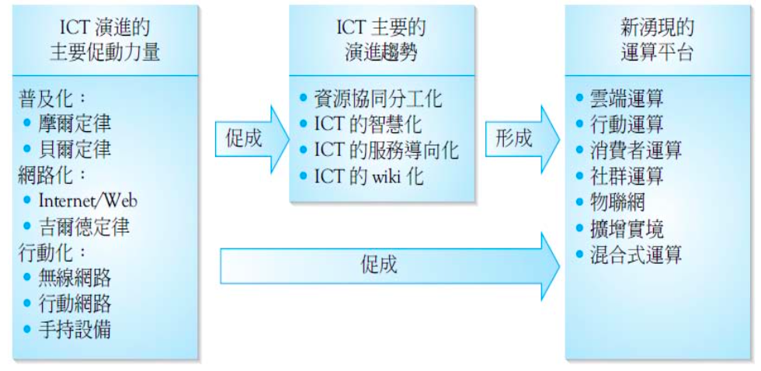

1. 資源協同分工化
   1. 分散式運算 & 網格運算
   2. 虛擬化(?
2. 智慧化
   1. 物件辨識
   2. sematic web
   3. 自律運算
3. 服務導向化(向外獲取硬體、模組化的軟體服務)
   1. 公用運算/隨選運算
   2. SOA & web-service
4. wiki化
   1. OSS—如：LAMP

(優勢)

* + 網路效應
  + 跨平台性
  + 互補產品

(劣勢)

* + 整體解決方案不足
  + 維修困難、昂貴
  1. 開放硬體專案
  2. 行動應用商店：APP由自由創作的第三方，促進行動運算、消費者運算

策略格道

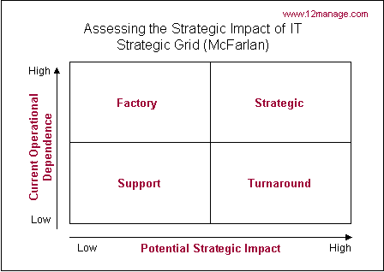

* 策略型：如電子商務、高科技、行動通訊業，ICT可在此種產業創造許多未來的商機，如：行動商務、社群商務..等
* 支援型：目前營運對ICT的依賴度不高，ICT未來也不大會有大的策略影響力，如：農牧業
* 工廠型：第一線價值鏈作業非常依賴ICT，未來的創新或競爭優勢提升有限
* 轉變型：目前未十分依賴ICT來支援其營運，但未來會在其競爭優勢扮演重要的角色，如：IOT相關的行業—智慧家庭、交通運輸、節約能源..等

IT governance：管理組織內使用資訊科技的策略及政策，著重於決策權、負責的架構，以確保所使用的資訊科技可以支援組織的策略與政策

Data administration：負責特定的政策和程序，使資料可以被當成組織的資源來管理，如：發展資訊政策、監督邏輯資料庫的設計、監看資料如何被使用

Information policy：建立分享、傳播、獲取、標準化、分類與儲存資訊的組織規則

Data governance：管理資料的可用性、安全性。強調隱私、安全、資料品質及合法性

Data definition：用以確立資料庫的內容和架構

Data quality audit：調查資訊系統中資料的準確度與完整程度

MIS audit：不但檢驗公司的整體安全環境，同時也會檢視個別資訊系統的安全控制機制

Disaster recover planning：主要在規劃電腦與通訊服務終止後如何恢復正常的運作，著重於該後如何啟動系統並持續運作的技術問題，如：要備份哪些檔案與備援檔案系統的維護

Recovery-oriented planning：設計能迅速恢復運作的系統、導入工具來協助操作人員更容易修正系統的錯誤

Securiy policy：資訊風險等級的定義敘述、確認可接受的安全目標，並確認達成這些目標的機制

Acceptable use policy,AUP：用來規範企業內資訊資源和電腦設備可接受的使用狀態

Internet service provider：擁有高速的骨幹網路

network service provider：一個商業組織，以固定連接的方式連接網際網路並出售暫時性的連線給零售用戶

資訊系統導入成本與效益

* TCO：只包含**技術**投資的**部分有形成本，**並未考量效益(有形、無形)、其他複雜成本

Prototyping

**WHAT:**快速建立低成本的實驗性系統提供使用者評估、改善系統

*//通過的雛形系統=最終系統*

**WHICH**

**[種類]**

1. **確認**需求
2. **發展**雛型
3. **使用**雛形
4. **改善**雛形

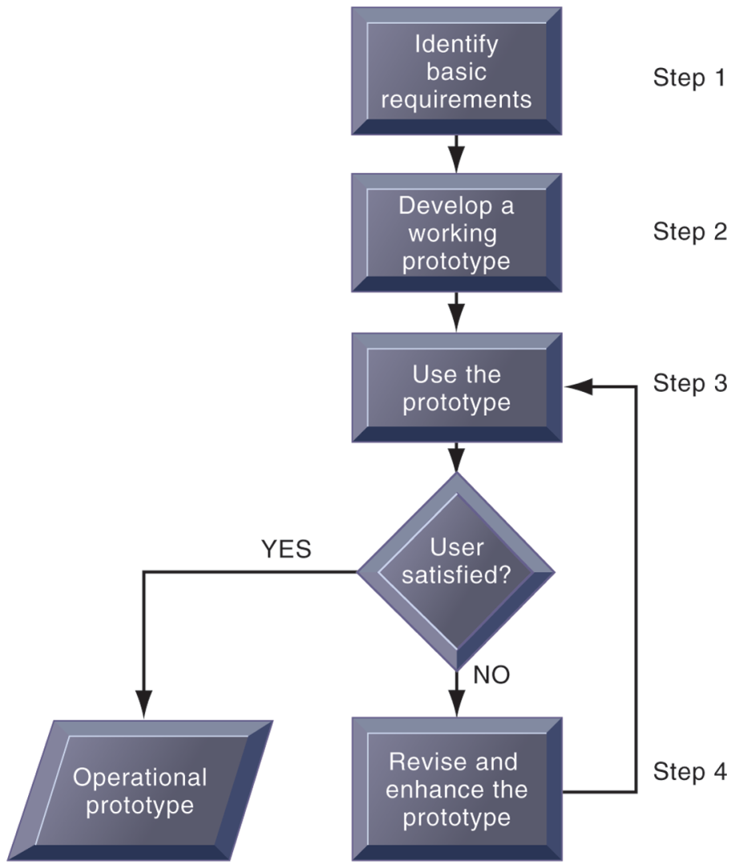

**WHY**

**[優勢]**

1. 對於需求不確定時
2. 使用者介面
3. 易滿足使用者需求

**[弱勢]**

1. 可能忽略必要步驟
2. 不適合大型系統(~~測試~~、~~文件~~)

# CH1 資訊系統

## **1.資訊系統如何改變企業，與全球化的關係**

IS如何改變企業運作、商品、服務

舉出三個IS發展的趨勢

何謂數位化公司

全球化的挑戰與機會

## **2.IS的重要性**

列出6個理由

## **3.什麼是IS，如何運作？其管理、組織、技術要素為？**

定義IS，與其執行的任務

描述管理、組織、技術三構面

資料和資訊的不同處

IS素養vs computer 素養

internet和www與其他IS的科技元素的相關性

## **4.何謂互補性資產，為什麼互補性資產能確保資訊系統為組織提供真正的價值**

定義互補性資產，描述其和IT的關聯

描述為了使IT達到最佳報酬，需要的組織、管理、社會性資產

## **5.哪些學科會用來研究IS**

列出每個學科對IS技術方面的貢獻

列出每個學科對IS行為方面的貢獻

何謂社會技術觀點

IS新趨勢

1. 技術方面：cloud computing、Big data、mobile
2. 管理方面：協同合作與google應用軟體、BI、虛擬會議ㄑ組織方面：社會型企業、協同創造商業價值、

環境新趨勢

1. 全球化
2. 數位化公司：商業關係、核心流程數位化

6個策略性目標—IS的重要性

1. Operational excellence：改善效率以增加獲利
2. 新產品、服務與經營模式
3. 與客戶、供應商的親密度
4. 改善決策制定
5. 競爭優勢
6. Survival(永續經營)：資訊系統為現今企業的必需品

# IS vs computer literacy：IS包含組織、管理、技術

資訊系統的活動

**WHICH：**Input, Process, Output(將資訊傳送給需要的人), Feedback(將輸出資訊傳回以協助評估及改正輸入)

資訊系統的組織面向

[權利與義務]

* Senior management高階管理者
* Middle management中階管理者
* Operational management作業管理者
* Knowledge workers知識工作者
* Data workers資料工作者，如秘書協助員工安排時間表溝通
* Production or service workers生產或服務工作者

# 組織裡的階層補充

中階：包含科學家與知識工作者

作業：也包含資料工作者

[功能、流程]

* 企業功能：行銷銷售、生產製造、財務會計、人力資源
* 流程、文化、政治

資訊系統的管理面向

* 制定策略以回應環境挑戰
* 開發新產品及服務、重新調整企業組織

資訊系統的科技面向

* 電腦硬體與軟體
* 資料管理科技
* 網路與通訊：internet, intranet, extranet, world wide web

# Internet：一種全球性的network

www：一種運用internet提供的服務

* 基礎設施

資訊價值鏈：增加資訊的價值的一連串活動，見ch11KM

資訊系統的企業觀點

**WHAT**：替公司創造價值的重要工具

互補性資產

**WHAT**：需要從主要投資中產生價值的資產

**WHICH**

* 組織性資產：組織文化、流程、授權
* 管理性資產：高階主管、管理創新的激勵、員工訓練課程、管理文化
* 社會性資產：基礎建設、網路標準

資訊系統的當代觀點

* **技術觀點：**強調數學模式對資訊系統的能力進行研究
  + 作業研究、管理科學、資訊科學
* **行為觀點**：著重於研究態度、管理與組織政策與行為上的改變
  + 社會學、經濟學、心理學

資訊系統的社會技術觀點(sociotechnical view)

**WHAT**：達成最理想的企業績效，在生產時需同時達成社會與技術系統的最適化

**WHICH**

1. 軟硬體的供應商
2. 企業
3. 管理者與員工
4. 企業環境

**WHY**：資訊成敗很難完全歸因於技術觀點或是行為管點

# CH2 全球電子化企業

## **1. 什麼是BP，與IS的關係？**

定義BP，BP在組織裡扮演的角色

IS和BP的關係

## **2. 企業中IS如何服務各個管理團隊**

TPS特性，與在企業中扮演的角色

MIS特性，解釋MIS和TPS、DSS的不同處

DSS特性，解釋DSS如何讓企業獲利

EIS特性，解釋EIS和DSS不同處

## **3. 企業應用系統**

企業應用系統如何改善組織績效

定義ERP、SCM、CRM、KMS，解釋他們如何改善組織績效

intranet、extranet如何整合資訊與BP

## **4. 協同合作&社群化企業**

定義協同合作與社群化企業，解釋其重要性

協同合作的效益

可以支持協同合作的要素

列舉協同合作及社群化企業的支援工具

## **5. 資訊系統部門在企業中扮演的角色**

比較programmer、analyst、IS manager、CIO、CPO、CSO、CKO

Business process

**WHAT：**定義企業工作如何被執行，以產出產品或服務所需的活動組合

**WHICH：**(如何改善流程)

1. 增加效率：自動化
2. 改善流程
   1. 資訊交流
   2. BPR
   3. 改善決策delay
   4. 新的商業模式

TPS

**WHAT：**維持組織日常運作的系統，管理者可運用來監控內部作業和外界環境的關係

MIS

**WHAT：**提供中階管理者預先定義好的例行性問題

DSS

**WHAT：**支援中階管理者非例行性決策制訂，處理獨特、改變迅速、事先不確定的問題

ESS

**WHAT：**透過UI呈現圖表與資料，讓高階管理者易用

Enterprise application

**WHAT：**著重於跨公司與管理階層企業流程的系統，主要的企業應用系統有四種：Enterprise system, SCMs, CRMs, KMs。藉由協調流程協助企業更具彈性及生產力

Enterprise systems=Enterprise resource planning=ERP

**WHAT：**即ERP系統，將生產製造、財務會計、行銷銷售、人力資源等企業流程整合至一套單一軟體系統，將各部門的資訊統一儲存至資料庫供各部門使用

SCMs

**WHAT：**協助管理與供應商之間的關係，最終目的是min cost,time並將數量剛好的貨品「從原料端運到消費端」

CRMs

**WHAT：**協調公司與客戶互動的流程

KMs

**WHAT：**蒐集公司內的知識與經驗，以便需要改善BP與決策時取用

增進整合及資訊交流的效率

# 用作公司內外增加整合與促進資料流的工具

* Intranet

**WHAT**：只有內部員工才能看到的網站

* Extranet

**WHAT**：企業網站中僅提供授權的買主與供應商登入的區塊

E-business

**WHAT**：企業內部使用數位技術和網際網路來執行主要的企業流程

digital firm：企業流程、關係數位化

e-business：企業流程數位化

E-commerce

**WHAT**：為電子化企業的一部分，透過網際網路來買賣產品與服務

E-government

**WHAT**：透過網路技術的應用，將政府和其他組織、民眾的關係數位化

Collaboration

**WHAT**：與他人一起工作、完成任務以達成共享且明確的目標

**WHICH**

1. **工作性質**變得需協調合作

昔：BP每個步驟獨立發生，由管理者協調誰接給誰

今：需要更緊密協調各單位互動

1. 互動成為**專業工作**完成的要素
2. 改變公司**組織**

昔：科層化，下層不需要有專業知識

今：團隊，專業知識深入各階層，需各階層自己決定

1. 公司**範圍**不再侷限在一個地區
2. **創新**來自互動
3. 改變企業**文化**：群眾的智慧大於個人

Social business

**WHAT：**使用社群網路平台，包含臉書、推特及公司內部社群工具來促進員工、客戶與供應商之間的協同合作，以加深企業內外團體的互動及加速資訊共享及決策、創新。

# 社群企業的關鍵字是「對話」。組織與人們會不斷地出現有關於企業的對話，這些對話通常是在企業的關鍵角色不知情的情況下進行的。若企業有辦法融入這些對話中，就能強化企業與其消費者、供應商及員工的親密度。而這些需要大量的資訊透明度，人們需要在沒有高層或其他人介入下直接地分享意見和事實，如：員工直接收到客戶的想法。而若這樣的環境若可以建立則可強化卓越經營、激勵創新以及加速決策

# CH2為公司**內部**的應用 CH7,10為外部的客戶、供應商的企業社群應用

**WHICH**

* 社群網路
* 群眾資源(crowdsourcing)：透過集合知識產生新的想法與答案
* 部落格與維基：發佈及快速存取知識
* 社群商務、行銷：分享意見，促進行銷
* 檔案共享：上傳及分享

**WHY：**提升生產力(1+1>2)、品質、創新、客戶服務與財務績效

建立協同文化及流程

協同合作並不會自然地發生，高階主管需建立起協同合作的氛圍。高階主管負責制定目標，中階主管負責建立團隊並監督協調工作。但成功與否取決於員工團隊的執行成效，過程中的政策、產品、設計、流程皆仰賴組織各階層的團隊策劃、創造產品和服務

協同工具

**WHICH**

* Email & Instant Messaging
* Wikis
* Virtual worlds
* Collaboration and social business platform

1. virtual meeting system—telepresence(遠程出席)：打造整合聲音和影像的環境組成的虛擬會議

# CISCO營隊體驗

1. google apps—cyberlocker：線上文件分享服務，提供使用者上傳到安全、可與他人分享檔案的線上儲存空間
2. microsoft sharepoint
3. lotus notes
4. enterprise social networking tools—Yammer

# 案例：7-11利用yammer來交換資訊—如：在何種地點哪種商品最為暢銷

## **導入collaboration工具考慮6步驟**

1. 時間/空間矩陣

|  |  |  |
| --- | --- | --- |
| 時間  空間 | 同時 | 不同時 |
| 同地 | *面對面*  會議室、展示 | *連續性工作*  專案軟體、群組、展示室 |
| 不同地 | *要增加互動*  視訊、螢幕共享、同時協作 | *溝通+協調*  佈告欄、wiki、部落格 |

1. 有哪些解決方案(就在上面表格內)
2. 成本/效益分析
3. 安全性
4. 尋找未來使用者可能遇到的問題
5. 選擇

企業社群網路軟體

**WHICH**：提供的功能

1. Profile
2. Content sharing
3. feed and notification
4. group and team workspace
5. **social bookmarking**
6. permission and privacy

資訊系統部門

**WHAT**：負責資訊技術服務的組織單位，維護企業的基礎建設如：硬體、軟體、資料儲存與網路

**WHICH**

* **programmer**：撰寫程式
* **system analyst**：與其他組織間建立聯繫，將業務需求轉為資訊需求與系統
* **information system manager**：程式設計師、系統分析師、專案經理、設備管理者...等團隊的領導者
* **CIO**：監控企業資訊技術的使用
* **CSO**：資訊系統安全
* **CPO**：個人資料的保護
* **CKO**：負責企業的知識管理計畫
* **end users**：除資訊系統團隊外的部門代表

IT治理(IT governance)

**WHAT**：管理運用企業內的資訊系統科技的策略與目標，一言以蔽之：即IT的權責架構。

IT governance為Corporate governance的子集合，其借鑑Corporate governance的權責觀念引入至IT。

那為什麼會有Corporate governance？這牽扯到最著名的Sarbanes-Oxley法案(Enron弊案衍生)。

IT governance與IT Management的差別：IT management關注於"**單一**"的決策。

**WHICH**：有效的IT治理應解決以下三個問題：

1. IT decision(確保IT有效的管理與使用)

2. Governance archetypes(誰可以做出這些決策)

3. Governance mechanism(這些決策如何被監管)

而針對不同的決策問題，也會有著不同的治理結構：

* **Principles**：決定IT在企業裡扮演的策略角色
* **Architecture：**包含政治、規章、標準..等以滿足企業需要
* **Infrastructure**：共享的IT設施，提供企業IT能力
* **Business Application Need**
* **IT Investment：**決定投注在IT上的成本大小與其必要性
* **Business Monarchy：**商業主管說了算
* **IT** **Monarchy**：技術主管說了算
* **Feudal**(封建諸侯制)：每個部門各自決策
* **Federal**(聯邦制)：一堆部門聯合決策(可能有or沒有技術部門)
* **IT duopoly**(兩黨制)：技術主管與另外一個群體(可能商業主管)共同決定
* **Anarchy**(無政府)：獨立且小群的個體決策

<https://goo.gl/J7mKr5>

|  |  |  |  |  |  |
| --- | --- | --- | --- | --- | --- |
|  | **Principles** | **Architecture** | **Infrastructure** | **Business**  **Application**  **Needs** | **IT**  **Investment** |
| Business  Monarchy |  |  |  |  |  |
| IT Monarchy |  |  |  |  |  |
| Feudal |  |  |  |  |  |
| Federal |  |  |  |  |  |
| IT Duopoly |  |  |  |  |  |
| Anarchy |  |  |  |  |  |

**WHY**

1. 好的IT治理不僅管理上較為有效率、利潤也通常比較高

2. 企業投資在IT上的金額越來越多，其扮演的角色也越來越重要，因此更需要管理

3. 新的Information Technology促使企業發現新的商業機會，有效的IT治理架構將使企業更能料敵於先機。

# CH3 組織與策略

## **1. 組織與IS對組織的衝擊**

* 定義組織，比較其技術性定義與行為學定義
* 組織的特徵
* 經濟學理論，個經、TC、AC理論下，IS如何造成影響
* 行為學理論，扁平化與分權，IS如何造成影響
* 為何引進IS會遇到組織內相當大抗拒(leavitt)
* internet與顛覆性創新對組織的影響

## **2. porter**

* 定義5力並解釋其運作
* IS可用的4個競爭策略，IS如何支援
* 為何使資訊技術與企業目標一致的重要性

## **3. value chain、value web**

* 定義value chain
* value chain如何幫企業找出IS的機會
* 定義value web，和value chain的關係
* value web如何幫企業找出IS的機會
* internet如何改變競爭力和競爭優勢

## **4. IS如何協助企業達到綜效、核心競爭力、網路策略**

* IS如何協助達到綜效、核心競爭力
* 綜效、核心競爭力如何加強競爭優勢
* 如何利用網路經濟產生利益
* 虛擬公司與虛擬公司的好處

## **5. 策略資訊系統所引發的挑戰**

* 策略資訊系統在組織裏引發的管理挑戰
* 如何執行策略系統分析

Information technology & organization

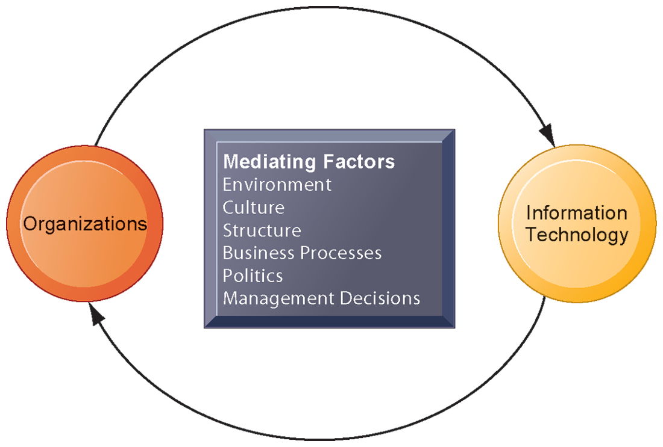

Oranization

**WHAT**

**[**技術定義**]**：從環境取出資本與勞力，加以處理後輸出產品並反向輸入環境

**[**行為定義**]**：一個權利與義務並存、透過衝突與解決衝突維持均衡的集合體

**WHICH**

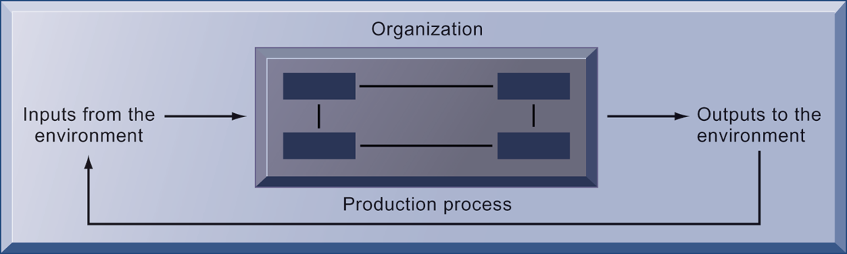

* **Routines(例行作業)**
* **Business process**：為了完成一個任務的所需的活動集合
* **Organizational politics**：組織中有著不同的位階也對於資源、報酬的分配有著不同的觀點，因此重大的改變將造成資源上的競爭與抗拒
* **Organization culture**：組織內很少經過正式宣告或討論，且根深蒂固的假設，這些假設定義了組織的目標與產品
* **Oranaizational environment**：組織從其所處的環境中取得資源並供應產品與服務

# 資訊系統是掃描環境的關鍵工具

# **disruptive technologies**(顛覆型技術)：有可能沒有企業獲利，利潤都由客戶得到

* first-move：技術的發明者，若缺乏資源或沒發現機會則不見得獲利
* fast followers：有著資源及規模，並藉此從技術中獲利的企業

* **Organizational structure**(**結構**)
* entrepreneurial：startup
* machine bureaucracy：middle-size firm
* divisionized bureaucracy：fortune 500
* professional bureaucracy：school, law firm, hospitals
* adhocracy：consulting firm
* **Other organizational features**
* 不同的目標，如：企業要賺錢、大學要發paper。
* 不同的領導風格，如民主或權威。
* 不同的產品產生方式，如：製造業與顧問公司
* 不同的服務對象，如：福利社與公益團體

Economic impacts

**WHAT：**資訊系統可免費地替代勞力與資本，幫助公司縮小規模

**WHICH**

* **Transaction theory**(交易成本)**：**搜尋成本、決定成本、監督成本、強制執行成本
* **Agency theory**(代理成本)：監督成本、束縛成本、殘餘成本

# 交易成本與代理成本都能讓公司規模減小

Organizational & behavioral impacts

**WHICH**

* **組織扁平化**
* **組織變革的抗拒：**改變任務、結構與人，科技通常不會失敗

許多資訊系統需對個人與例行作業進行改變，受到影響的人需要重新訓練與投入額外的努力，造成痛苦，資訊系統改變組織結構、文化、企業流程與策略而遭到抗拒。

鑽石模型強調「組織」須從這四個構面來整體瞭解外，另一個為闡述科技和組織相互關係，技術的改變一定要配合新的任務、人及結構。在模型中唯一改變的方式是同時改變4個元素(解凍—改變—冰凍)

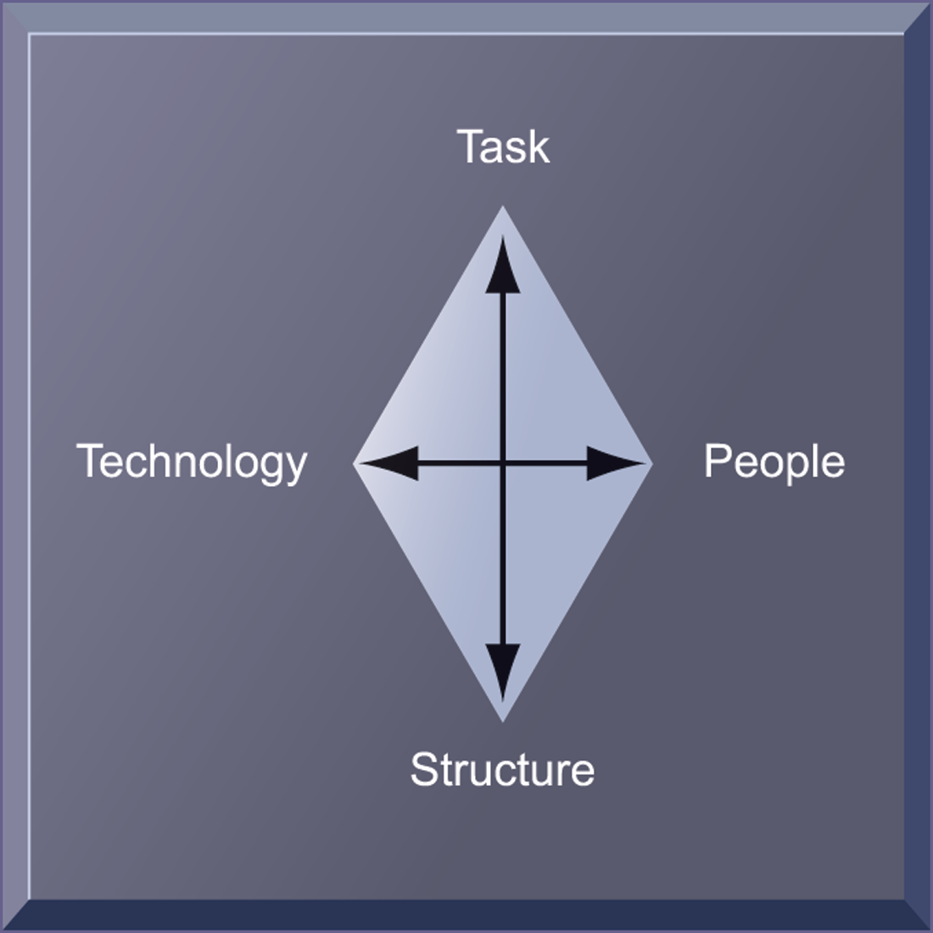

Internet & organization

* 增加了組織資訊的取得、儲存與散布能力，可將企業流程的效率提升，促成流程簡化、結構更為扁平。
* 網路可降低大量的交易成本(包含資訊不對稱)及代理成本

Why becomes leaders?

Porter's 5 forces：用來了解競爭優勢的模型

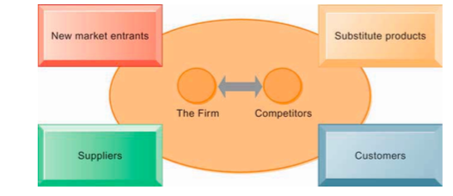

Strategy against 5 forces

**WHAT：**面臨競爭壓力時運用資訊系統對抗的策略(都**要使用資訊系統**才有效用)

**WHICH**

* **low-cost：**達到最低的營運成本與價格

# efficient customer response,ECR

* **product differentiation：**新的產品與服務、改善顧客體驗及便利性

# mass customization(大量客製化)

* **focus on maket niche：**在狹窄的目標市場內提供比競爭者更好的服務
* **strengthen customer & supplier intimacy：**加強與供應商及客戶的親密度

# 提高switching cost(轉換成本)

Internet's impact on competitve advantage

**WHAT：**更多的進入者、競爭更加激烈、威脅傳統產業、新機會建立顧客忠誠度與品牌

Value chain model

**WHAT：**指出公司可用來增加產品價值的活動，企業可藉由改善活動以達成卓越經營、增加收益

**WHICH**

* **主要活動：**進貨後勤、生產製造、出貨後勤、行銷銷售、售後服務
* **支援活動：**基礎建設、人力資源、技術研發、採購
* **利潤**

# benchmarking：比較流程之效率的最高標準

# best practice：達成企業目標的最佳案

Value web

**WHAT：**一群獨立公司的集合，使用高度同步化的IT協調各自的價值鏈以共同提供產品或服務給市場。

# 策略優勢來自**價值鏈相互銜接**的能力

# 比起價值鏈更趨近**客戶導向**與**非線性運作**

**WHICH：**供應商、客戶、策略夥伴

**WHY**：增加回應供給及需求的效率、降低替代性、增加進入成本

增進企業整體績效

# 企業可藉由增強synergy及core competency提升整體績效

Synergies(綜效)

* **WHAT：**某些單位的輸出可作為其他單位的輸入，或是組織間可共用專家或市場，藉此降低成本而產生利潤
* **EXAMPLE**：銀行併購金融公司，接觸到了一群對銀行的金融商品有興趣的顧客，並鞏固金融公司的經營，降低了成本並提升了金融商品的交叉行銷的機會

*併購、成長、垂直整合？*

Core competencies(核心能力)

* **WHAT：**組織的某一活動處於世界級的領導地位
* **WHICH：**
  + 豐富的經驗及知識
  + KMs、Intranet—事業單位分享知識就能提升競爭力

Network-based strategy(網路策略)

**WHAT：**藉著與他人建立連結以增加企業競爭力

**WHICH**

* **Network economy：**

# 傳統：diminishing return(邊際效益遞減)

1. 數位商品(新成本結構)：透過網路進行傳遞的商品
   1. 倉儲、配送成本低
   2. 沈沒成本
   3. 邊際成本趨近於零
   4. 大量客製化
   5. 產量可無限制擴張
2. 網路外部性=網路效應、正回饋法則：關鍵多數
   1. 直接的網路外部性
      1. 實體：電話
      2. 虛擬：microsoft
   2. 間接的網路外部性：互補性產品

* **Virtual company model：**虛擬公司(virtual company):利用網路連結組織，與其他公司共同創造產品與服務，不受限於傳統組織的實體位置，例如: Li & Fung manages production
* **Business ecosystem(企業生態系統)**
  + **WHAT**：不同產業所組成的互相依賴的網路，例如: Microsoft platform used by thousands of firms
  + **WHICH**：keystone firm, niche firm

維持競爭優勢

策略系統帶來的競爭優勢並不能持續很久，因為競爭者可以抄襲。網際網路可以讓競爭優勢很快地消失。單純的資訊系統不能夠提供持久的企業優勢，系統將從策略性的競爭優勢轉為求生存的工具

# Carr的IT無用論、互補性資產

校準IT與企業目標

找出哪種類型的系統可以提供企業競爭優勢

1. 確認所屬**產業結構**：五力競爭、大家競爭的策略(越便宜越好？)、公司猛嗎？
2. 確認**價值鏈**：有核心能力？有沒有最佳化價值鏈？資訊系統可以如何改進
3. 確認資訊技術是否**與企業目標相符**：使用正確指標評估、是否改善適當的流程

Strategic transition

**WHAT：**在社會科技系統的不同層次移動，導致了組織內部與外界的模糊

# 問題討論

## **1.沒有持續的競爭優勢，同意嗎**

前輩：要回答這個問題，要先定義尺度，否則就阿基里斯的烏龜了

光：要先定義尺度我贊同

前輩：如果要問有沒有存在持續的競爭優勢，我認為有，若馬太效應為真，總會有一個企業達成無敵

光：強者越強的確是一個不爭的事實，事實上大型企業都會使用wiseman的成長策略來增加多角化經營。但我認為企業的環境是多變的，當外在環境持續出現挑戰時，企業就有者被傾覆的風險

前輩：這是一個很難回答的問題，你要怎麼證明他在下一秒還會持續？

光：這不是就代表沒有絕對的競爭優勢了嗎!!

## **2.walmart和dell的競爭優勢不是靠技術，而是靠管理，同意嗎**

：不同意，我認為兩個都有，相輔相成

：是靠管理沒錯啊雖然還缺組織 如果今天企業只引進技術，流程卻無法配合根本沒有競爭優勢吧(技術只是基本條件罷了)

：要注意競爭優勢不是競爭力，這些公司的技術非頂尖但都在平均水平之上，否則早就難用到爆

：這兩者都不是科技公司啊 它們不管是買了一套軟體或是自行開發，導入以及變革管理才是專案是否成功(達成策略目標)的關鍵

：你跟我說ethernet或USB的競爭優勢不是靠技術我才相信

：etherent跟USB不能用競爭優勢形容吧?它們是顛覆型技術 要用競爭優勢的話是形容採用這些技術的first mover或是fast follower所獲得的好處吧

## **3.在決定internet能否提供競爭優勢時，要考慮哪些議題**

：用internet對於波特五力的影響來作答

# CH5 基礎建設

## **1.IT infrastructure，及其組成元件**

定義IT infrastructure

列出需要管理的IT infrastructure元件

## **2.IT infrastructure的演進**

列出各時期的IT infrastructure

定義web server、application server

moore’s law與大量數位儲存定律

網路經濟、通訊成本下降、標準化如何影響IT infrastructure

## **3.硬體發展趨勢**

描述mobile、grid、cloud

解釋automatic computin、virtualization、green IT如何使企業獲利

## **4.軟體發展趨勢**

定義open source，解釋linux，及他們的效益

定義java、ajax與解釋重要性

定義web service，xml扮演的角色

軟體三種外部來源

定義mashup與app

## **5.IT infrastructure管理**

描述IT infrastructure管理三問題

如何用競爭力模式和TCO的概念幫助公司決定投資IT infrastructure方案

基礎建設

# IT infrastructure佔資訊投資的1/4

# 可用於評估是否要IS開發

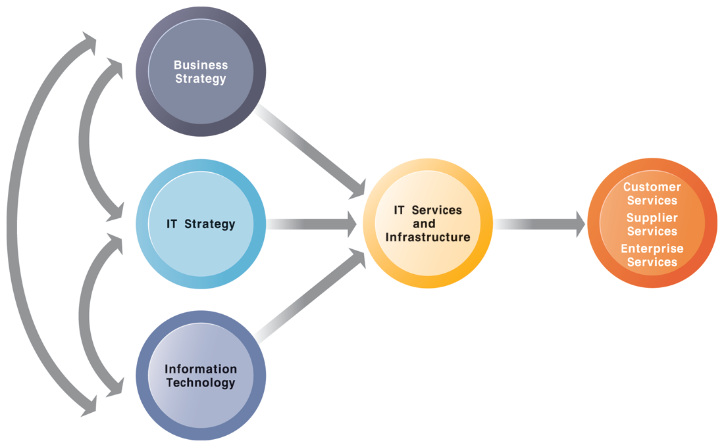

* **WHAT**：軟體及硬體等IT資源組合而成的平台，支援企業不同應用系統以維持企業的營運
* **WHICH**

**(狹義)**硬軟網庫

**(廣義)**包含服務構面如IT訓練、服務、管理、政策、研發

**[特性]**

* 基礎性
* 長期投資性
* 高成本性
* 不可回復性

**[服務]**：基礎建設所提供的服務增加企業的商業價值

—技術服務—

1. 運算服務：將員工、客戶與供應商連結到緊密的數位環境，包括各種主機與行動設備
2. 電信服務：提供企業資料、語音及影像的連接
3. 應用軟體服務：提供企業整體功能
4. 實體設備管理服務：開發與管理在運算、電信、資料管理服務所需的實體設備安裝

—人的服務—

1. IT管理服務：規劃及開發基礎建設、協調事業單位間的資料科技服務
2. IT標準服務：提供政策給公司及事業單位，決定何時及如何採用何種資訊科技
3. IT教育服務：提供訓練給使用系統的員工、經理人(如何對資訊科技投資規劃及管理)
4. IT研發服務：供企業研究未來具有潛力的資訊科技計畫與投資

**[組成]**

1. 電腦硬體平台：大型主機在過去十年呈現穩定成長

# co-location

1. 作業系統平台：server大宗是windows
2. 企業應用軟體

# enterprise：SAP, Oracle/middleware：BEA

1. 資料管理與儲存(資料庫)
   1. DBMS

# mySQL現在由oracle擁有

* 1. physical data storage
  2. storage area network

1. 通訊平台(網路)
   1. 通訊服務
   2. NOS
   3. network hardware
2. 網際網路平台：web hosting service

# intranet, extranet

1. 系統導入與諮商服務

基礎建設演進

Mainframe,mini -> PC -> client/server -> enterprise computing -> Cloud

基礎建設演進的驅動力

* **WHICH**

#林東清：節點＋連結

1. 節點
   1. 運算：莫爾定律
   2. 儲存：law of mass digital storage(資料量每年增加一倍)

# 每15個月儲存的資料量增加一倍

1. 連結
   1. 網路：梅特卡夫定律
   2. 通訊成本下降
   3. 技術標準(Technology standards)：Wintel

# 常見重要標準：ASCII、UNIX、TCP/IP、Ethernet、Winttel、www(

硬體演進趨勢

1. **Autonomic computing**：可自我設定組態、最佳化與調整，可進行自我修復及自我防護等功能
2. **BYOD, IT consumerization**
   1. BYOD：允許使用個人裝置工作
   2. 消費者運算(=IT consumerization)：支援消費者日常生活為目的的一種軟硬體資訊平台的架構，資訊科技先是由消費者市場興起，然後傳播至企業應用，迫使企業重新思考獲得和管理裝置及服務的方式
3. **CPU**：更強大、節能的處理器
4. **Mobile digital platform**
   1. netbook：輕量級的筆電
   2. network reader：(eg.)kindle
   3. tablet, phone
5. **Virtualization**：讓單一實體資源可以多種邏輯性資源供使用者使用
6. **Cloud**
   1. on-demand selfservice
   2. broad network access
   3. resource pooling
   4. rapid elasticity
   5. measured service
7. **Green**：減少電腦能源消耗 # 虛擬化為推手
8. **Grid**：結合多個遠距離的電腦的運算能力來作運算

# 傳統cpu使用率25%—grid、virtualization都可以增加使用率

軟體演進趨勢

1. OSS與linux(open source OS)，如：LAMP

(優勢)

* 網路效應
* 跨平台性
* 互補產品

(劣勢)

* 整體解決方案不足
* 維修困難、昂貴

1. Java和HTML/HTML5：JAVA優勢就是用JVM，可不受OS、處理器影響，行動裝置、瀏覽器等都可用
2. Web service和SOA

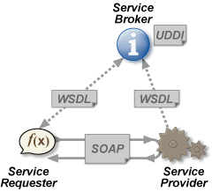

1. Software outsource和cloud service

[外部獲取]

* 1. packaged
  2. software outsource
  3. SaaS,SLA

[內部獲取]

* 1. Mashups
  2. apps

管理與建置基礎建設的選項

* **WHAT**

租賃/購買

* **WHICH**

1. 開源軟體
2. SOA(Web Service)—Mashups
3. 軟體委外/雲端服務—策略格道、SLA

管理與建置基礎建設的挑戰

* **WHICH**

1. 基礎建設改變(or 衡量指標)：
   1. **擴充性(scalability)**：(公司可能擴張或萎縮)
   2. **相容性(compatibility)**
   3. **安全性(security)**
   4. ~~其他：彈性(flexibility)、整合性(integration)、可移植性(portability)~~
2. 治理：誰來管、集權or分權、權力責任劃分
3. 投資(**TCO：要買還是要租**)

* **WHAT：**分析技術資產持有的直接與間接成本，協助公司確認某項特定科技導入的實際成本
* **WHICH**

1. 獲得成本：硬體採購、軟體採購、安裝與導入
2. 維運成本：空間與能源、後續支援與維護、教育訓練
3. 控制成本：當機

* **WHY：**最佳化IT投資的績效

## **IT infrastructure競爭力模式：6個問題**

用來處理公司究竟該投資多少在資訊科技基礎建設上的問題

* 公司提供服務的市場需求：(如：問卷回饋清單)目前提供的服務是否滿足每個團隊的需求，如：顧客使否有抱怨查詢速度慢？員工是否抱怨很難找到要的資訊？供應商是否抱怨了解生產需求有困難
* 公司的企業策略：要達到策略目標需要的新服務及功能
* 公司的IT策略與現有基礎建設與成本：檢視IT規劃與企業規劃的配合度；決定基礎建設總成本—TCO，若沒有IT策略則需要一份公司的企業策略
* IT技術評量：實驗性的尖端科技？(新技術可能會不穩定)
* 競爭對手的服務：比較競爭對手提供給顧客服務的質與量
* 競爭對手的IT基礎建設投資

# 問題討論

## **1.為何選擇軟硬體對公司是重要的管理決策？選擇時要考量什麼？**

第一個問號可回答第一章描述重要性

第二個問號就用競爭力模式來考量

## **2.該採用軟體服務供應商嗎？從管理組織技術三方面考量**

## **3.雲端運算的優缺點**

# CH6 資料庫

## **1.檔案vsDB**

資料階層

解釋實體、屬性、鍵值欄位

傳統檔案有什麼問題

定義DB、DBMS，如何解決傳統檔案的問題

## **2.DBMS**

DBMS功能

關聯式DBMS，如何組織資料

關聯式DBMS的三項基本操作

## **3.資料庫設計的重要規則**

何謂正規化與參照完整性，為什麼和良好的關聯式DB有關係

描述ERD在資料庫設計中的角色

## **4.DB如何改善營運，工具有哪些**

定義data warehouse與效益

定義BI，解釋BI和DB的關係

定義OLAP

定義DM，和OLAP有什麼不同，DM的不同類型

text mining、web mining和DM的不同

如何透過internet使用公司內部資料庫

## **5.資訊政策、資料管理、資料品質保證**

資訊政策、資料管理在資訊管理的角色

資料品質稽核與資料清理的重要性

檔案環境下的資料

* Bit—Byte—Field—Record—File(可以想像為資料表)—Database

# field：表格內完整的一格內容

# record：又稱tuple，一個record描述一個entity，entity是維護資訊的基本單位

* **檔案環境下的問題**

1. **redundancy**：多個檔案中有重複的資料
2. **inconsistency**：相同資料的屬性出現不同的值
3. **program-data dependence**：檔案中的資料和程式有緊密的關係，修改程式必須同時修改資料
4. **lack of flexibility**：無法應付臨時性、特殊性的查詢
5. 安全性
6. 缺乏易取性與實用性：資訊難以在不同部門間流動

DB：蒐集整理過後的資料，將之集中並控制重複的資料，並有效率地提供給多方面的應用

DBMS：可以讓組織集中及有效管理，並讓應用程式存取資料的一套軟體

**WHICH**

# logical(使用者的理解) & physical(實際上怎麼放)

[其他組成]

* **data definition**：確定資料庫的內容和架構，用以定義資料表中的欄位特性
* **data dicitonary**：關於資料庫的資訊，儲存資料元件的定義與特性
* **data manipulation language**：增加、修改、刪除與取得資料庫中資料的語言，如：SQL(Structured Query Language)
* **report capability**：讓資料能更迅速地以更結構性的格式呈現

三種DBMS：關聯式、物件導向、雲端

Relational DBMS

**WHAT**：以二維表格來表示資料，每個表格包含了以實體及屬性呈現的資料

**WHICH**

* **Table**
  + record/tuple
  + key field(super key, candidate key, primary key, alternate key, foreign key)
* **Operation**
  + select：由所有符合宣告要件的檔案紀錄組成
  + join：組合關聯式表格，提供多個表格的資訊
  + project：建立一個由表格的行所組成的子集，允許使用者建立只包含需求資訊的新表格
* **Constraint**

1. **實體完整性**：primary key不可為null，且需具備唯一性
2. **參考完整性**：確保兩張表格的關係是一致的—foreign key可為null，且所參考的值需存在
   1. restricted：不可更動參考的主鍵
   2. cascade：隨著參考的主鍵變動
   3. set to null
   4. set to default

O.O：把資料和程序都當成物件

優點：適合處理不同來源形式的資訊，如多媒體、管理網頁上各種多媒體元件與java

缺點：處理大量時比relational慢

Non-relational DB:NoSQL

**WHAT**：用以管理大型分散式機器的套裝資料，能輕鬆地擴大或縮小管理規模，並加速對大量結構或非結構化地檢索，如：Amazon SimpleDB

**WHICH**

1. 非關聯式(Non-relational)
2. 水平可擴充性(Horiontal scalable)：只要增加伺服器就可不斷擴充容量
3. 不需固定表格綱要(Not required fixed table schema)：以前須事先訂定schema導致後續彈性欠佳
4. 大多開放原始碼(Mostly open source)

DB in cloud

優點：低成本

缺點：功能還不完備

#常見relational DBMS

PC： microsoft access

mainframe：IBM DB2、oracle、microsoft SQL server

mobile： oracle db lite

#常見雲端DBMS

amazon simple DB、microsoft SQL Azure(基於microsoft SQL server)

Design DB

* **conceptual design**：將企業觀點抽象化的模型
* **physical design**：資料庫如何被安排在可以直接存取的儲存裝置

Normalization

**WHAT：**由複雜資料組合建立小、穩定、靈活的資料結構的過程。減少資料庫中資料冗餘，增進資料的一致性。

ERD

**WHAT**：在系統分析的分析及設計階段中，以圖形化的方式描述實體間的關係，以呈現真實世界的系統運作

# 如果企業無法正確建立資料模型，則無法好好地經營企業

使用資料庫改善企業績效與決策制定

Big data

**WHAT**：不適用典型DBMS能夠儲存、分析的大量資料，其可為半結構化或非結構

**WHICH**

* Volume
* Velocty
* Variety
* Veracity

BI工具(ch12)

# harrah’s的案例 P.260

用DM挖掘誰是最有利潤客戶、顧客喜好、用DM分析最受歡迎賭具、房間類型

# 組織中有80%是非結構化資料

Contemporary tools

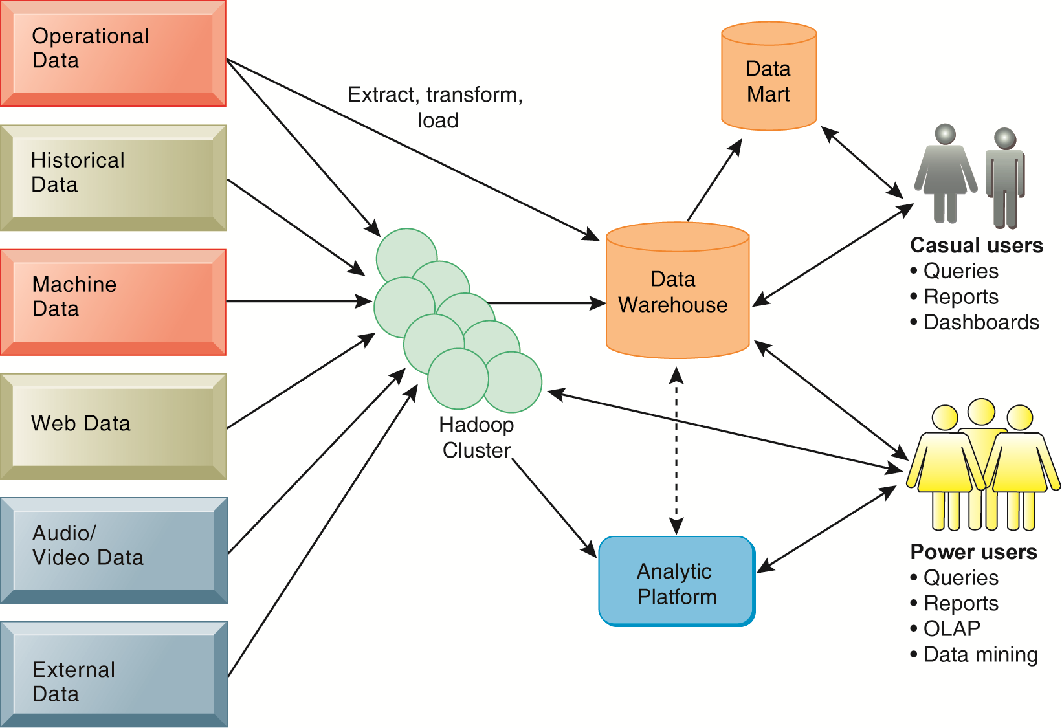

**WHICH**

* **data warehouse：**儲存目前與過去的資料，可改善管理階層決策制定的資料庫
  + **整合性**、主題性、不可變動性、時間差異性
* **data mart**：資料倉儲的**子集**(並非組成!)
* **hadoop**：關聯式資料庫及資料倉儲並不適合組織與分析巨量或非行列形式的資料，而hadoop可以用來處理任何類型的大型資料
  + **HDFS**(hadoop distributed file system)：將hadoop群集中的眾多節點上的檔案系統連結成一個大型的檔案系統
  + **Mapreduce**：用以拆節龐大資料集的處理程序，並分配工作給各節點執行
* **in-memory**：使用電腦的主記憶體來存儲資料，使用者存取系統主記憶體的資料，縮短過去因需與磁碟互動所產生的瓶頸
* **analytical platform**
  + **OLAP：**以多維度的模型讓使用者檢視所需的資料面向
  + **data mining**：尋找無法由OLAP得到的資料隱藏類型和關係，分析資料主要為**存在資料庫或檔案中結構化**的資料
    - 關聯、次序、預測、分類、群集
  + **text mining**：可從大量非結構化的文字檔案中找出關鍵要素，如：以文字挖掘分析客戶服務中心的手抄紀錄以找出主要的服務與維修議題
    - **sentiment analysis**
  + **web mining**：發掘與分析來自全球資訊網有用的類型與資訊
    - 內容挖掘：從網頁內容中找出文字、影像、音訊或影片
    - 結構挖掘：從連結找出有用的資訊，如：指向的多寡決定資源的熱門程度
    - 使用度挖掘：分析使用者在網路上的行為

DB and Web

**WHAT**：公司利用網路來讓夥伴或客戶接觸內部資料

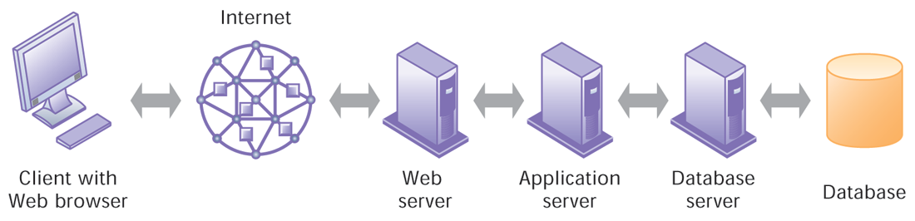

**WHICH**

* Web server
* Application server—middleware, **CGI scripts**
* Database server

Information policy

**WHAT**：建立分享、傳播、獲取、標準化、分類與儲存資訊的組織規則

**WHICH**

* data administration：負責特定的政策和程序，使資料可以被當成組織的資源來管理
* data governance：管理資料的妥善性、可用性、整體性及安全性的政策與程序，特別注重在隱私、安全、資料品質與符合政府法規
* database administration：定義與組織資料庫的結構與內容，建立實體資料庫
* 、單元間的邏輯關係及存取的規則與安全程序

Data quality

**WHICH**

1. data quality audit：有組織地調查資訊系統中資料的準確度與完整程度
2. data cleansing=data scrubbing：檢測與修正資料庫中不正確、不完整、不適當的格式或是重複的資料等活動

**WHY**(威脅)：錯誤的資料將對導致錯誤的決策、產品回收，甚至是財務損失

# 問題討論

## **1.不需要DBMS軟體就可以建立資料庫環境，同意嗎**

## **2.選擇DBMS與資料庫設計時，使用者應該如何參與**

## **3.組織沒有資訊政策的後果**

# CH7 網路

## **1.電信網路主要元件與關鍵技術**

描述一個簡單網路的基礎建設、描述大型公司的網路基礎建設

當代電信技術趨勢

## **2.主要的電信傳輸媒體與網路種類**

比較各種實體傳輸媒介的速度與成本

定義區域網路，並描述其元件

主要的topology形式

## **3.internet**

定義internet，描述運作方式，如何提供價值給企業

解釋DNS與IP的運作

列舉主要的internet服務

定義VoIP、VPN，提供給企業什麼價值

在網站上搜尋資訊有哪些方式

## **4.無線網路標準**

描述bluetooth、wifi、wimax、3G、4G，與其功能和適用性

## **5.RFID和WSN**

RFID，運作方式與它給企業的價值

WSN，運作方式與它給企業的價值

網路與通訊趨勢

* **Convergence**：電話網路與電腦網路整合成一個使用網際網路標準的數位網路
* **Broadband**(寬頻)：網速更快、更便宜
* **Broadband wireless**：語音和資料通訊逐漸出現在寬頻**無線**平台

電腦網路

**WHAT**：連結了兩個以上的電腦

**WHICH**

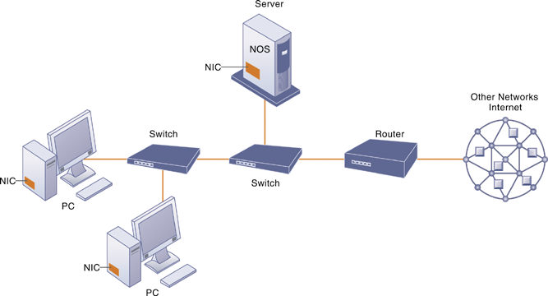

* **client/server computer**：
* **network interface card**：網路介面設備
* **connection medium**：電話線、同軸電纜
* **network operation system**：在網路上選擇傳送路徑和管理通訊，並且協調網路資源
* **hub, switch, router**：hubs廣播，switch過濾傳送到指定地點，router與另一個網路溝通

# hub和switch是在區網內同層級的設備

**#** software-defined network,SDN

大企業的網路

**WHAT**：數百個小型區域網路集合在一起，連結成一個企業整體的網路基礎建設

**WHICH**：強大的伺服器、行動無線區域網路、視訊會議系統、電話網路、無線行動電話

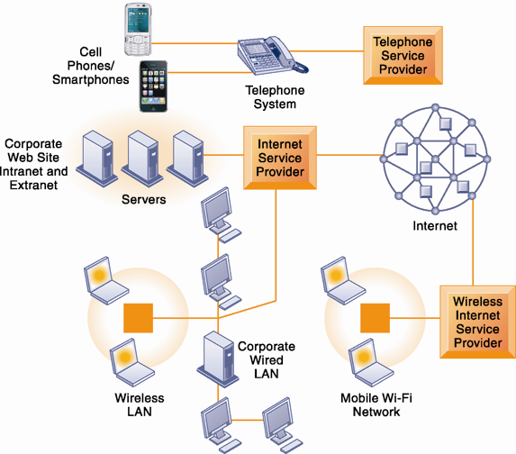

關鍵技術

* **client/server computing**(主從式運算)：分散式的運算模式—將節點以一台網路伺服器控制的網路相互連接
* **packet switch**：切割數位化訊息成為封包的方法，封包沿著不同的通訊網路傳送，到達目的地在重新組合封包
* **TCP/IP**：支援網路在長距離、不同類型的電腦傳輸資料

**# protocol**：管理網路中兩點間訊息傳遞的規範和程序

訊號

**Modem**：轉譯數位及類比的訊號

* **數位**：二進位、非連續性的波形
* **類比**：連續性的波長

# analog網路：電話、有線電視、無線網路媒介等等

網路分類

**WHICH**

[範圍]

* **LAN**：最大500公尺、**WAN**、**MAN**、**CAN(campus)**：最大1000公尺

[拓樸模式]

* star, bus, ring

# p2p

實體傳輸媒介

**WHICH**

* **twisted pair wire(CAT5)**：雙絞線
* **coaxial cable**：同軸纜線
* **fiber optics cable**：光纖
* **wireless transmission media and devices**：微波

Transmission speed傳輸速率

* **bits per second,bps**
* **hertz**：每秒送出的週期數目
* **bandwidth**：頻率範圍

The Internet

* **ISP**(Internet Service Provider)：以固定連接的方式連接網際網路，並出售暫時性的連線給用戶

1. **Dial-up**：透過傳統電話線與數據機連線,56.6Kbps
2. **Digital subscriber line**：透過現有的電話線路來傳送資料、聲音及影像,40Mbps
3. **Cable internet connection**：用數位電視的同軸電纜提供組織與個人上網,50Mbps
4. **Satellite**：DSL與纜線無法到達的地區，速度低於其他的寬頻服務

**# T1/T3**：為保證服務等級的標準，適合企業或政府租用的專屬線路

The Internet addressing and architecture

* Internet protocol address,IP address：由0-255的數字組合成的32位元的二進位數字
* Domain name：IP位址對應到的英文字串
* Domain name system,DNS：將網路名稱轉換為IP位址

Internet architecture and goverance

* **network service provider**
* **IAB**,Architecture**：**網路規範架構
* **ICANN**,Assigned Names and Numbers：指派IP
* **W3C**：網頁標準

Future Internet

* **IPv6**：提供更多的IP位址
* **Internet2**：未來的internet，更有效routing、依傳輸形式與重要性分級服務、更先進應用

# **Net neutrality(**網路中立性)：

Internet service

* email, chat, telnet, ftp, electronic discussion groups, www：**使用http的internet服務**
* voice over IP：語音
* **unified communication：**整合語音通訊、資料通訊、電子郵件...等不同管道為單一的使用體驗
* VPN：安全被加密過的私人連線—(1)PPTP(2)Tunneling

Web

**WHICH**

* **HTML**：將文件格式化，作動態的連結至位於本地或外在的資源如：文件或圖案等
* **HTTP**：用來在網站上傳輸網頁的通訊標準
* **URL**：儲存資源的伺服器位址
* **web server**：設置和管理儲存網頁的軟體，如：Apache

搜尋引擎：Internet的「殺手級應用」

# mobile search

* serach engine marketing：主要的網際網路廣告收益(>50%)
* SEO：調整網站及流量以在搜尋引擎中取得更高排名
* social search(社群化搜尋)：根據一個人的社交網路來提供搜尋結果，其根據朋友的建議而非使用數學演算法來排序結果

#Goole plus+1, FB like

* sematice search：預測使用者的需要而非僅是提交數百萬個連結
* Intelligent agent shopping bots：使用智慧代理人軟體搜尋網際網路的購物資訊

# web1.0解決資訊取得、2.0分享資訊、3.0語意網

Web 2.0

**WHICH**

* 互動性
* 即時的使用者控制
* 社群參與
* 使用者生產的內容

應用如：wiki, (micro)blog, blogsphere, RSS(rich site summary), social networking(社群網路)：讓使用者建立朋友與工作同僚的社群

Web 3.0

**WHAT**：又名「語意網」，注重於讓網路更有智慧的方法，使機器具備了解資訊的能力，推動更直覺、有效的使用者經驗

Cellular systems

**FDMA、TDMA、CDMA**

1. FDMA在頻率上直接切割
2. TDMA(如GSM)在頻帶上切割成時間等長的時槽(slot)
3. CDMA

# CDMA只能部分過濾干擾訊號。

**G:行動通訊標準**

1G：為analog行動電話，FDMA

2G—GSM(TDMA),CDMA：語音以digital傳輸(允許在同一頻寬中傳播更多的訊號)，也可開始傳資料(很**慢**)，不同廠商可以相容—國際漫遊服務

2.5G—：形容比2G連線快速、但又慢於3G，有packet，約100kbps

#GPRS：是2.5G，它通過利用GSM網路中未使用的TDMA通道，提供中速的數據傳遞。

3G—W-CDMA：將無線通訊與網際網路等多媒體通訊結合，約300kbps~2mbps

4G：不支持傳統的電路交換的電話業務，而是全internet(IP)的通訊，全用packet，更快更穩，100mbps

#LTE、wimax都為pre-4G，不是真的4G，wimax升級版才有4G

#APN,access point name：行動裝置必須設定了運營商提供的存取點名稱才能建立資料連線。運營商會使用這個名稱區別將要建立的網路連線的類型，例如將要給無線裝置分配何種IP位址

Wireless network and Internet access

**WHICH**

* **bluetooth(802.15)—PAN**：最多可連結8台裝置，piconet,master,slave,bridge
* **wi-fi(802.11)—LAN：**hotspot,a,b,g,n

# 易被同頻譜干擾，802.11n可用MIMO解決(multiple input multiple output利用多根發射與多根接收天線所提供之空間來提升無線通訊系統之效率，不需要增加頻寬或功率耗損)

* **Worldwide interoperability for microwave access,wimax(802.16)—WAN**：

RFID

**WHAT**：將資訊嵌入晶片中，利用RFID讀取器讀取資料傳送到網路伺服器進行處理

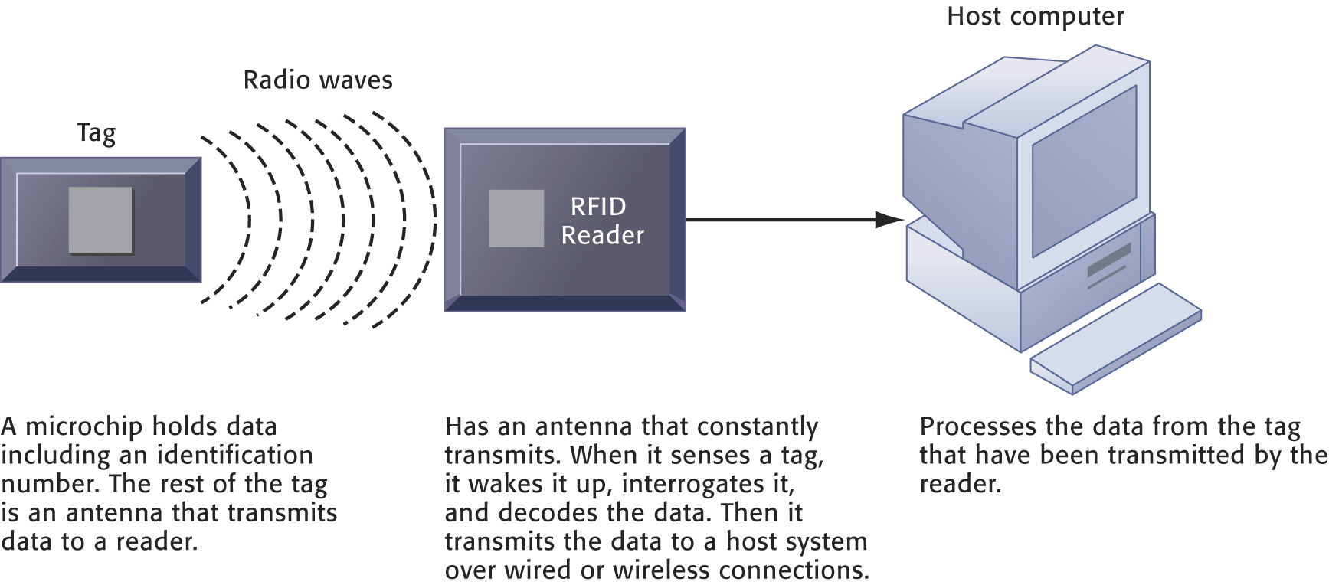

**WHICH**

**[依種類分]**

* **RFID tags**：以電子方式將資訊寫入程式，嵌入微晶片上
* **RFID reader**：擷取並解碼電子標籤的資料，透過有線或無線網路將其送回主機處理

**[依主被動分]**

* **Active RFID**：內部電池，距離較遠且成本較高
* **Passive RFID**：沒有電池(從RFID傳送的無線頻率能量中獲取電力)，距離很短

**WHY**：可一次刷多個，仍受限於RFID標籤的價格

Wireless sensor networks(IOT)

**WHAT**：互相連接無線裝置的網路群，嵌在實體環境中提供量測，再將擷取到的資料傳送至電腦以供分析

**WHICH**

* 感測層
* 網路?層
* 分析層

# 問題討論

## **1.未來smart phone會成為最重要單一數位裝置，討論影響**

## **2.是否主要零售商與製造公司需要轉而使用RFID**

## **3.比較wifi和高速的行動網路**

# CH8 資安

## **1.資訊安全威脅**

列舉並描述現代資訊系統最常見威脅

定義malware，分辨virus、worm、trojan

定義hacker，hacker會用來製造安全問題的手段

定義電腦犯罪，分別舉出兩個以電腦為目的和以電腦為犯罪工具的實例

身份盜用與網路釣魚，為何身份盜用成為今天最嚴重的問題

員工產生的系統安全與可靠度問題

軟體瑕疵如何影響系統可靠度與安全

## **2.安全與控制的企業價值**

安全和控制，及其企業價值

以安全和控制觀點來看相關法規與電腦鑑識

## **3.安全與控制的組織架構**

定義一般控制，描述各種型態的一般控制

定義應用程式控制，描述各種型態的應用程式控制

風險評估如何在資訊系統上執行

定義安全政策、授權政策、身份認證管理

管理資訊稽核如何強化安全與控制程序

## **4.資訊資源防護的技術與工具**

三種認證方法：token、smart card、biometric

描述防火牆、入侵偵測系統、antivirus

加密如何保護資訊

加密和數位認證在public key架構的角色

分辨容錯運算、高可用度運算、災難復原計畫、企業永續經營計畫

雲端運算的安全性問題

改善軟體品質與可靠度的方法

Security

**WHAT：**防止資訊系統被未授權的使用者進入、竄改或損壞的政策、程序與技術手段

Controls

**WHAT：**包含所有的方法、政策與組織程序以確保組織的資產安全、紀錄的準確與可靠

為甚麼系統脆弱

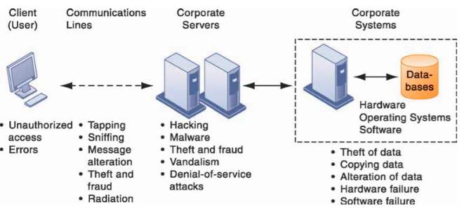

**WHCIH**

* 網路威脅：DSL比起撥接更容易被攻擊
* 無線網路威脅：war driving

Malware, malicious software(惡意軟體)

**WHICH**

* 病毒
* 蠕蟲：能自行運作，可主動感染
* 特洛伊木馬
* sql injection
* spyware(間諜軟體)：監視活動並跳出廣告

hacker and cracker

**WHAT**：hacker為未經授權擅自存許的人，cracker為具有犯罪意圖的hacker

**WHICH**

* 系統侵入、破壞
* cybervandalism(電腦暴力行為)
* spoofing(偽裝)：將原來網址連至其他網站，看起來跟真的一樣
* computer crime
* identity theft(身份盜用)：如信用卡
* evil twins、DOS, DDOS、Sniffer、phishing、pharming
* click fraud：個人或電腦程式故意點選廣告。如：故意提高競爭者的行銷成本
* cyberterrorism and cyberwarfare

內部威脅—員工

**WHICH**

* social engineering
* 輸入錯誤的資料

軟體弱點

* bugs & patches/ patch management：使用者下載安全升級的patch

電子紀錄管理的法律及規範

* HIPPA：醫護
* Gramm-Leach-Bliley Act：金融隱私
* Sarbanes-Oxley Act：投資財務曝光

# 台灣相關法律：通訊傳播基本法、個資保護法、電子簽章法：確保電子交易之安全，促進電子化政府及電子商務，規定數位簽章與加密

電子證據和電腦辨識

* electronic evidence：電子郵件為最常見的證據
* computer forensics：針對擁有的資料進行蒐證、保存與分析以作為日後的法律依據

資訊系統控制

**WHICH**

1.(manual/automated)

2.

* general control(一般控制)
* software：間控軟體使用、防止未經授權者
* hardware：確保硬體安全、沒故障
* computer operation：程式一致性、正確處理資料，包含備份及不正常關機的處理程序
* data security：商業資料在使用中不會被未經授權者濫用
* implementation：稽核系統開發過程
* administrative：將各項標準、規章正式化
* application control(應用控制)
* input：資料輸入的正確性與完整性
* process：資料在更新期間的完整與正確
* output：確保處理結果的正確與完整性

risk assessment(風險評估)

**WHAT：**根據風險發生的頻率及損失評估風險，以專注在最大潛在損失的管制點上

security policy(安全政策)

**WHAT**：包括風險等級敘述、確認可接受安全目標、達成安全目標的機制

**WHICH**

* Acceptable User Policy, AUP：規範資訊和設備的使用
* identity management：管理權限

災難復原及持續營運規劃

**WHICH**

* Disaster recovery planning：災後的電腦及通訊服務如何恢復正常的運作
* business continuity planning：災後如何恢復企業的運作，不一定要是IS終止

MIS稽核

**WHAT**：檢查安全與控制是否有效

保護資訊資源的技術及工具

identification：宣稱是誰

authentication認證：驗證是否是誰

authorization：權限

#token：許可證(小卡片)

防火牆

**WHICH**

* packet filtering：檢查標頭，初級過濾，遺漏許多形式的攻擊
* stateful inspection：確認封包是否為合法的對話
* NAT：隱藏企業內部的網址

# skype可以穿越NAT

* application proxy：若外部使用者要與組織內的用戶聯繫，需分別向應用代理交談

IDS：對可能遭受攻擊的點持續監視及防止入侵

Unified threat management(整合式威脅管理系統)

**WHAT**：整合不同安全防護工具的單一包裝

無線網路安全：WPA2、不要公布SSID、結合VPN

**加密與認證**：TLS、shttp、PKI、digital certificate

# SSL/TLS,secure socket layer,transport layer security：在應用層，管理傳輸層的加密，用來建立兩台電腦間的加密連線，通常browser已經把它和http結合

# shttp：用於internet的加密，早就被https PK掉了

系統可用度

**WHICH**

* fault-tolerant computer system：無中斷服務的環境
* high-availability computing：當機後可很快復原

# downtime：指系統有一段時間無法運作

* recovery-oriented computing：不再嘗試降低電腦當機的機率，反而把重心放在撰寫程式，讓電腦在當機時可以自行修復
* network traffic：Deep Packet Inspection—排序封包重要性
* security outsource：managed security service provider, MSSP—小型公司外包給專業的安全管理服務供應商以增進安全及高可用性

雲端運算及行動平台的安全性

**WHICH**

* Cloud：SLA—服務商如何區隔公司間的資料、加密技術是否可靠、服務商如何因應災害、回復作業時間等，皆記載於Service level Aggrement(服務水準協議)裡
* Mobile：mobile device management tools

軟體品質

**WHICH**

* CMMI
* 測試
* walkthrough：一小群受選人，檢驗規格或設計文件
* 除蟲

# 問題討論

## **1.安全不只是技術，也是企業問題**

## **2.企業持續經營計畫該從什麼地方著手，哪些須考量**

## **3.一個用信用卡付款的EC網站會有哪些安全性威脅與潛在影響，與其解決方式**

# CH9 B2B活動與CRM

## **1.企業系統**

定義與解釋運作方式

如何為企業帶來價值

## **2.SCM**

定義SC與解釋組成要件

SCM如何減少bullwhip、為企業帶來什麼價值

定義與比較規劃型與執行型SCM

global SC的挑戰、IT如何解決

區分拉式與推式SC，解釋今日SCM如何實現推式

## **3.CRM**

定義CRM，解釋重要性

PRM、ERM、CRM的關係

CRM於銷售、行銷、客服的功能

操作型與分析型CRM的關係

## **4.企業應用挑戰**

列舉挑戰

對於這些挑戰提出應對方式

## **5.企業應用的平台**

定義服務平台，描述整合企業應用的工具

企業應用如何使用雲端、無線、web2.0、open source

SC

**WHAT:**上中下游

**WHY**

1. 供應鏈無效的浪費高達25%的營運成本
2. Safety stock
3. Bullwhip effect //*Ripple effect:上游出事延誤，下游遭殃 //Bullwhip可由RFID解決*
   1. **被誇大的訂單**
   2. **價格變動**
   3. **前置時間**
   4. **批次訂購**

SCM

* **WHAT**

以有效率的方法整合供應商、製造商、倉儲，使商品能以正確數量生產，並在正確的時間運送到正確的地點，目的為達成高服務水準並降低整體成本

* **WHICH：**SCOR五大管理流程

Plan：蒐集各種資訊以平衡產品的供給與需求，並以此資訊支援採購、生產與配送的規劃

ex:採購規劃模組、生產規劃模組...等

Source：採購所需的商品及服務流程

ex:存貨管理、供應商的選擇、貨運與收貨...等

Make：製造最終產品所需的流程

ex:生產排程、品質與效率評估...等

Deliver：根據需求適時適地提供最終產品

ex:需求管理、訂單管理...等

Return：處理與接受退回產品的流程

ex:退貨的接收、退貨的還款...等

SCMs

* **WHICH**

推式模型、拉式模型

1. Supply chain planning systems

最佳化進貨、**需求規劃**(決定要製造多少產品已滿足所有顧客需求)

1. Supply chain execution systems

管理產品在配銷中心、倉儲間的流動

* **WHY**

1. 改善顧客服務＆回應速度
2. 成本縮減
3. 資產利用

* **BEST PRACTICE：大潤發**

量販店進入門檻低、大型化是競爭主軸、需強而有力的IT技術、後勤支援及供應鏈管理

全球化的觀點搭配IT，事先建立合乎品質及規模之供應商網路，當賣場或物流中心針對各種商品下訂單時，便由智慧代理人篩選出並提供最具效率及經濟效益的供應商之資訊

降低運輸及倉儲成本、供應鏈成員間相互反應之時間

供應鏈上的策略聯盟(RSP)

* **WHAT**

除利用IT支援資訊分享與資源最佳化外，還利用策略聯盟的方式與上下廠商行程夥伴關係來保障SC的穩定

* **WHICH**

ECR：有效消費者回應

CR:持續補貨

VMI:供應商管理存貨

* **BEST PRACTICE：富士康**

全世界最大電子代工企業

富士康不再是單純的電子代工企業，除製造業以外，還涉及通信、物流等領域

很早以前，富士康就將物流作為同行業競爭對手比拼的一個重要砝碼

富士康與國內其它製造企業一個最大的區別就是，產品在生產當天是沒有存貨的，也就是俗稱的“零庫存”。富士康的物流實際上是集中控制的，是為了降低成本，二是為了能夠更好地同其它體系進行搭結

Collaborative commerce,CC

* **WHAT：**企業透過網路通訊與合作夥伴在彼此商務往來的作業上(如：產品設計、市場預測、供應商規劃...等)，透過資訊、知識的分享來協同合作，以提升整個價值鏈的競爭優勢
* **WHICH**

1. **設計**協同商務：為了要合作設計或快速瞭解客戶對產品的需求，最好辦法為在線上讓對方參與協同設計
2. **行銷**協同商務：產品的批發商、配銷等通路夥伴間，藉彼此對產品市場需求、顧客偏好的資訊提供與分享，共同在線上協同合作產品的行銷與銷售的合作，如建立一個共同品牌的虛擬空間讓製造商、通路商、零售商等可各盡其才，協力對消費者提供不同的服務與資訊
3. **採購**協同商務：透過網路對同一產品有興趣的買主可以結合起來，形成較大的議價能力
4. **規劃/預測**協同商務(CPFR)：透過整個供應鏈上下游廠商的協定與資訊分享，降低產品之間供需的失衡，其重點在於面對產品生命週期縮短、市場需求快速變動無法依靠單一廠商來預測規劃，因此將上下游廠商整合起來，透過有效率的資訊分享，達成雙贏

* **WHY**

1. 藉由整合廠商間不同專長與知識，改善產品的品質
2. 利用網路特性，提供協同夥伴即時的資訊分享，提升快速的反應能力

B2B EC

* **WHAT：**指的是企業利用ICT來支援企業與企業間各種買賣面的資訊流的經營過程

利用EC架構支援線上B2B的買賣交易

* **WHICH**

*//網路市集(Net marketplace/e-hubs) //交易所(exchange)*

[**以銷售類別分**]

1. 直接產品：在生產流程中使用的產品，如：汽車製造需用到的鋼板
2. 間接產品：其他不在生產流程中使用的產品，如：辦公室用品

[**單一產業/跨產業**]

1. 垂直的電子市集：上下游供應鏈兼具關聯性產品及服務的分工合作
2. 水平的電子市集：可跨越不同產業的限制來提供標準化的產品

* **WHY**

[**優勢**]

1. 採購：資訊透明、瞭解實際競爭能力
2. 供應：擴大市場、降低銷售成本

[**挑戰**]

1. 潛在競爭關係
2. 敏感資訊的保護
3. 系統的整合成本

RFID

* **WHAT：**含有微晶片的標籤，存放著物件的資訊及位置，在短距離內傳送給特定RFID接收器的位置
* **WHICH**

*一組由標籤、讀取機與中介系統形成的科技架構*

1. 儲存：每個嵌有RFID晶片的標籤中，皆儲存一特定的辨識碼
2. 讀取：主動式的Tag內有電池可主動發送訊號，被動式的會被自動的讀取
3. 應用：Reader讀取到後會傳送到中介軟體，中介軟體再將資訊轉換、傳送給企業的應用系統來進行資料的處理及分析

* **WHY**

[**挑戰**]

1. 隱私性低
2. 成本高

CRM

* **WHAT：**企業從不同角度瞭解，區分顧客，以發展合適顧客產品或服務的一種企業程序與科技的系統，其目的在管理企業與顧客的關係，使顧客達到高滿意及忠誠度。

4R(Right time,Right channel,Right customer,Right offer)

* **WHICH**

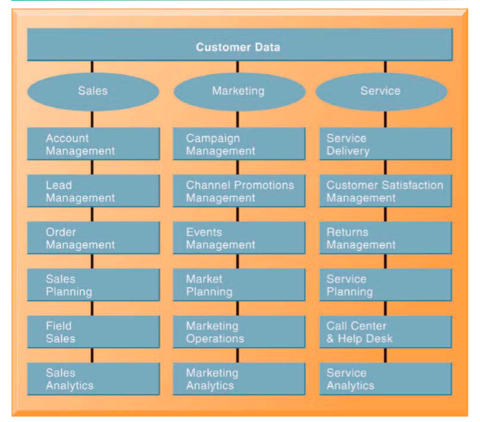

* 功能

“CRM的功能**皆支援**客戶關係管理的**操作和分析**”

1. 行銷模組:藉由提供潛在客戶與顧客產品與服務資訊、篩選潛在行銷對象來支援行銷活動的進行。可用於找尋顧客需求及有興趣的產品與服務，進行交叉銷售。
2. 銷售自動化模組(**Sales Force Automatation,SFA**):協助銷售人員將焦點放在最具獲利率、產品銷售與服務最佳對象的顧客上。CRM 系統提供顧客聯絡資訊、產品資訊、產品結構功能與銷售報價等功能。
3. 顧客服務模組:提供的IT工具可讓客服中心支援顧客服務更有效率。如：網頁即時通訊、留言版、Email等功能。

* BPR再造

1.Identification辨識顧客：掌握顧客的詳細資料

2.Differentiation顧客分群：根據顧客屬性來區隔並保留有價值的顧客

3.Communication雙向互動：利用IT即時掌握顧客的反應

4.Customization量身訂製：給予每一顧客不同的待遇及服務

* 操作型CRM

協助企業增進與顧客接觸各項作業的效率，主要為行銷、銷售與售後服務的自動化

* 分析型CRM

藉由蒐集、分析顧客資料，提供資訊以支援企業決策：

蒐集：TPS、POS、市場調查...等

儲存：資料倉儲

分析：

* SQL(提供例行性的管理資訊，如：每種產品的收益)
* OLAP(提供偶發情況需快速分析原因時的分析資訊，如：營收分析—為何平均收入減少)
* 資料探勘(提供預測性的資訊，如：哪些顧客最有可能購買那些產品等)
* **WHY:**

[**優勢**]

1.顧客滿意度提升:加快顧客回應速度、了解顧客改善服務方式

2.行銷成本的減少:顧客輪廓、精準行銷，增加銷售成功率。

3.降低顧客取得與維持的成本:發掘潛在顧客並維繫老顧客的關係

[**挑戰**]

1.初期成本高

2.初期效益不明顯(沒資料)

3.涉及組織變革(整合成本高)：導入時需各部門的合作及高階主管對客戶關係管理的認知，導入後企業流程也需重新適應

* **BEST PRACTICE:**亞都麗緻飯店

以人而不是以產品為導向

年營收額超過5000萬元

整合內部系統

讓一個人可同時做三件事情

稱呼顧客的姓名、適當地運用親切的寒暄

差異化的個人化服務

有優秀而富經驗的員工才能傳 達好的服務給顧客,所以亞都麗緻非常重視人員的甄選、員工的訓練,降低員工的流動率,以維繫飯店服務的品質

SOP「標準作業程序」

# 

# 討論問題

## **1.SCM不是在管理貨品，是管理資訊**

## **2.導入企業應用要做評估的重要性**

## **3.ERP、SCM、CRM哪個先？**

## **4.比較常見企業應用的供應商：SAP和oracle的ERP；i2和SAP的SCM；oracle siebel和saleforce的CRM**

# CH10 電子商務

## **1.EC趨勢與特徵、和傳統比較**

列舉今日EC趨勢

EC8特徵

數位市集vs傳統市集

數位商品vs傳統商品

## **2.EC營運與獲利模式**

EC營運7模式

EC獲利6模式

#記憶：8特徵7營運6獲利

## **3.EC行銷**

社群網站如何改變行銷

wikinomics如何改變行銷

定義behavioral targeting，解釋其如何應用在廣告

## **4.B2B EC**

internet如何支援B2B EC

定義與分辨PIN、e-marketplace

## **5.mobile EC**

列舉mobile EC的應用服務

mobile EC的挑戰

## **6.EC建立**

step1列舉建EC要考量的因素

#最核心的是目標與如何選擇技術，考量因素有四個構面-企業、科技、社會、方法

step2列舉建EC的4個營運目標、系統功能、資訊需求

step3建立與管理自建或外包的2x2選項考量

EC：用internet來從事商業交易，核心重點為行銷、銷售、服務

八大特性—**障礙降低(3)、資訊特徵(3)、人際(2)**

**障礙降低(3)**

1. 無所不在性：適用任何地點，marketplace(電子市集)
   1. 交易成本
2. 全球可及：跨越文化、國界
3. 通用標準：Internet
   1. 市場進入成本
   2. 搜尋成本

**資訊特徵(3)**

1. 豐富性：訊息的「**多樣」**，影音文
2. 互動性：動態調整個人認知體驗的對話
3. 資訊密度：低成本、品質高、錯誤少
   1. 價格透明：消費者易比較各種不同價格
   2. 成本透明：消費者找出產品實際成本

# 比較豐富性和資訊密度

**人際(2)**

1. 個人化/客製化

# 線上華爾街日報

1. 社群科技：使用者內容產生、社群網路

Interent & E-commerce

* 電子市集：**資訊、服務型態、定價、產業**

1. 資訊-交易資訊不對稱(指比價、評價資訊而非商品資訊)、交易成本
2. 服務型態-延遲滿足(若為實體商品則傳統市場較快)
3. 定價-選單成本(改價格的成本)、動態定價、差別定價、市場區隔(成本低又準)、switching cost(高or低)
4. 網路外部性=網路效應
5. 去中間化

三種模式

* B2B、B2C、C2C
* B2Employee
* C2B：如：groupon
* P2P：wiki or blog

經營(Business)模式**：商品(3)、平台(4)**

平台(4)

* transaction broker,交易仲介商：以人工透過電話或郵件替客戶處理交易，**價值在節省時間與金錢**，如：金融服務業與旅遊業
* market creator,市集創造者：建立可讓買賣雙方碰面、展示與議價的數位環境，如：ebay, Amazon merchants
* community provider,社群供應商：創造數位環境供興趣類似的人進行交易及分享興趣、照片等，可用Avatars的虛擬人型玩遊戲如：FB, Myspace, Linkedin
* protal,入口網站

商品(3)

* content provider,內容供應商(內容：各種型態的智慧財產權)

# 智慧財產定義：能夠被實體儲存的人類表達

* + podcasting：將影音檔案下載
  + streaming：經由網路不斷傳輸內容
* service provider,服務供應商：如照片分享、線上資料儲存..等服務
* e-tailer,網路零售商
  + brick-mortar：傳統實體商店
  + brick-click：虛實合一

# e-tailer虛實整合：walmart、staples，全虛：amazon、bluenile、drugstore

獲利(Revenue)模式

* affiliate,合作獲利：合作網站將瀏覽用戶導向其他網站以收取轉介費，如：Yelp將潛在用戶導向購物網站來獲利
* subscription,訂閱獲利，如：netflix—content provider常用
* frre/freeminum revenue,免費增值，如：spotify
* transaction fee,交易手續獲利，如：ebay
* advertising,廣告獲利—最常見
* sales,銷售獲利

社群網路與群眾智慧

* **web2.0服務**：社群網路—**social shopping**

# 定義在ch7

# web2.0是收益成長最快的EC，最普及的web 2.0是社群網路

* **群眾智慧：**眾人的智慧大於個人的智慧
* **群眾外包**：提出問題，交由眾人回答如：netflix的推薦系統
* **預測市集**：參與者對新產品的單季銷量下注，如：betfair可對美式足球下注

# P425個案 4food有機漢堡店用社群網路

# P446個案：FB的個資隱私案件

電子商務行銷(4P—>4C)

**WHAT**：網際網路提供新方法辨識及與顧客溝通

[Product]

* **Behavioral targeting,行為標的**：追蹤使用者在多個網站的點選過程(**clickstream**,點選行為的歷史)，以了解其興趣，並將特定適合的廣告推播給他

[Place]

* **long tail marketing,長尾行銷(理論)**：網際網路可以較低成本接觸到需求較少的潛在客戶

如：亞馬遜公司員工精辟地概述了公司的“長尾”本質：現在我們所賣的那些過去根本賣不動的書比我們現在所賣的那些過去可以賣得動的書多得多

* 變長：生產工具大眾化
* 變粗：配銷工具大眾化
* 平衡：供給與需求的有效連結，如：智慧代理人、比價代理人、社群搜尋...

[Price]

* 免費定價策略、線上拍賣、線上逆向拍賣

[Promote—**Internet advertising**]

* **viral marketing**(病毒式行銷)：模仿傳統行銷中的「口耳相傳」，依靠消費者的4R(review, rank, recomendation, referral)
* **social network marketing**(社群行銷=社會媒體行銷)：在社群網路平台上創造特定訊息或內容來吸引消費大眾的注意

# 原生性廣告?

* email, search engine, affiliate ...

EC的轉變趨勢

**WHAT**：泡沫化之後，EC的經營模式有下列轉變趨勢(電腦化—EC—EB：企業利用internet, intranet, extranet及各種整合型資訊系統，將企業內部的價值鏈與外部供應商、顧客、策略夥伴間的各種交易相關的活動進行連結，以達到企業經營效率、資訊流通的目的)

**WHICH**

1. 虛實合一
   1. 優點：增加規模經濟、同時接觸更多客戶、O2O
   2. 缺點：(1)作業流程衝突、文化衝突(2)通路衝突
2. 純線上
3. 購併式的成長

EB & EC

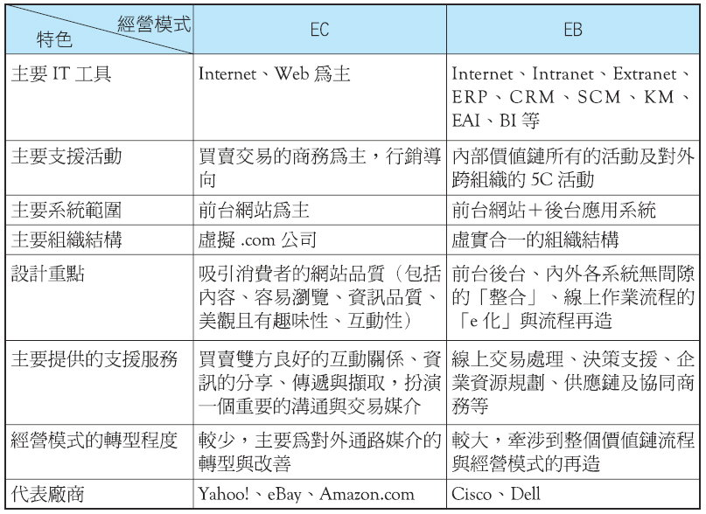

典範轉移趨勢

行動商務

**WHICH**

* Ubiquity,無所不在性
* Location-based,適地性

社群電子商務

**WHAT**：以數位社群圖為基礎的企業模式，數位社群圖即描述社群關係的構圖

**WHICH**：

* 社群登入：利用社群網站的帳號登入，接收有價值的個人資訊
* 協同購物：**藉由瀏覽產品、文字敘述**，創造讓消費者可與他人分享購物經驗的環境
* 網路通知：如：FB的讚
* 社群搜尋(**推薦**)：讓消費者可在購買產品、服務時了解朋友評價的環境

社群行銷

**WHAT**：以行銷的角度來看，目標客群非各自獨立的個體，而是潛在客戶的社群網路，概念為運用個體來影響其朋友，如：FB的讚

PIN(private industrial network)=private exchange

**WHAT**：由一個大型企業及其他主要企業夥伴所組成，網路由買主所擁有

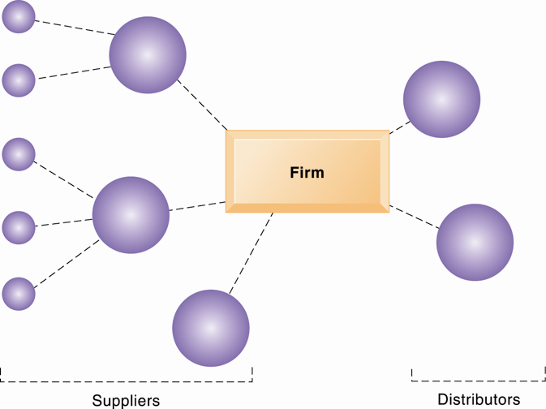

Net marketplace=e-hubs

**WHAT**：提供不同買家與賣家一個建立在網路上的marketplace，為產業所擁有，或以買方與賣方間獨立中間商的方式來營運

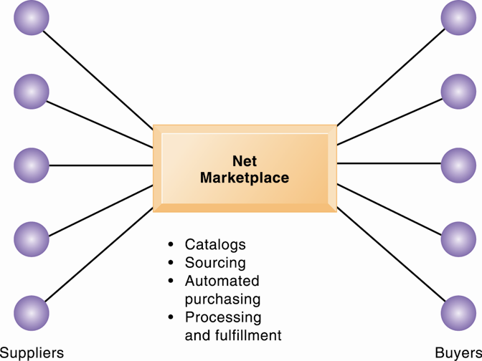

Exchange

**WHAT**：獨資的第三方市集，可連結成千上萬的買主與供應商進行採購

# 很多exchange已倒閉，因其鼓勵**競爭性殺價**，又**不能保證長期關係**

# 目前B2B EC 80%仍以電子資料交換EDI(intercharge)進行，EDI可標準化、自動化交易

M-commerce(mobile)：使用手持無線裝置在任何地方採購物品與服務

LBS

* Geosocial—朋友在哪
* Geoadvertising—附近的商家
* Geoinformation—經過房屋的售價

# moblie EC成長主要來自定位基礎服務

# P440個案：英國O2定位基礎服務

其他行動商務服務：銀行金融、手機廣告、遊戲娛樂

建立商務網站

**2個主要挑戰：(1)了解企業目標 (2)了解如何選擇正確技術以達企業目標**

**3步驟：準備—分析(企業目標、系統功能、資訊需求)—自建or外包**

1. 準備：先了解「哪些地方」需要決策-如人力、軟硬體通訊採購
2. 分析：這個網站要幫你什麼

* 營運目標—網站要達成的目標
* 系統功能—資訊系統要怎麼做
* 資訊需求—達成系統目標需產出的資訊

# 可用IBM的BSP概念：先了解企業目標，再生出對應的IS目標

1. 自建/外包：可分別決定**建立**和**管理**要自建或外包

# co-location：主機代管

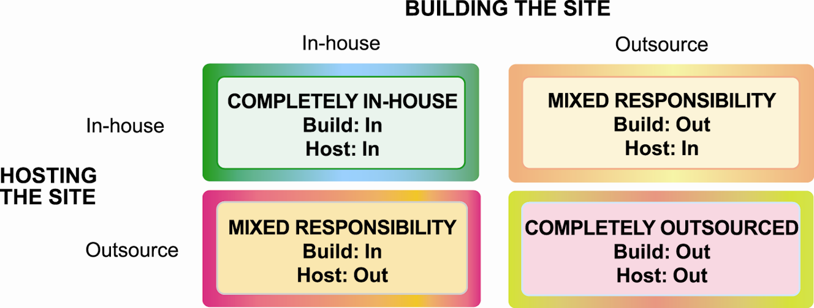

# 參考建EC的成本結構：託管10%、設計30%、行銷20%、軟硬體和設備加起來才25%(而且在今日會更便宜)，可用這項資料來協助答題評估要不要外包( 將近一半用在維護及開發)

# 問題討論

## **1.internet如何改變消費者和商家的關係**

## **2.internet不會淘汰公司，但公司必須變經營模式，是否同意**

## **3.社群網路對EC影響**

# CH11 知識管理

## **1.KM與其在企業內扮演的角色**

定義KM

解釋KM對企業的價值，三種KM系統

知識的3構面

分辨資料、資訊、知識、智慧

分辨內隱\外顯知識

敘述管理知識value chain的5步驟

## **2.整體企業知識管理系統的類型與價值**

定義企業知識管理系統

描述各種整體企業知識管理系統與其價值

敘述portal、wiki、social bookmarking、LMS

## **3.知識工作系統的類型與價值**

定義知識工作系統與其必要條件

敘述CAD、VR、投資工作站如何支援知識工作者

## **4.智能技術的類型與價值**

定義ES，解釋運作方式，解釋其價值

定義CBR，解釋運作方式，解釋其價值

定義neural network，解釋運作方式，解釋其價值

比較CBR和ES

描述fuzzy logic、genetic algo、intellegent agent運作方式與可解決的問題

知識

* **WHICH:**

1. [呈現方式]
   1. 外顯知識：可用文字或其他符號定義，並易於溝通交換的知識
   2. 內隱知識：難以正式化、深植在經驗、創意的知識，如：貝多芬的音樂創作知識
2. [儲存單位]
   1. 個人知識：員工個人的知識，如：個人的修電腦技能
   2. 集體知識(組織的知識)：組織內優秀的作業流程、組織文化與協同合作，如：台積電的晶圓代工作業流程

* **WHICH：**

1. SECI，知識螺旋：組織內知識轉換及成長的模式
2. KS，知識分享：透過各種管道，交流知識、擴大知識的利用價值

* **WHY**：組織的知識通常僅掌握在少數人手裏

**[挑戰]**：害怕喪失競爭力、自我價值與權力降低、沒有鼓勵KS的文化或制度

KM

* **WHAT：**
* **WHICH：**

**[**知識價值鏈**]**

**知識獲得 —> 知識儲存 —> 知識傳播 —> 知識應用**

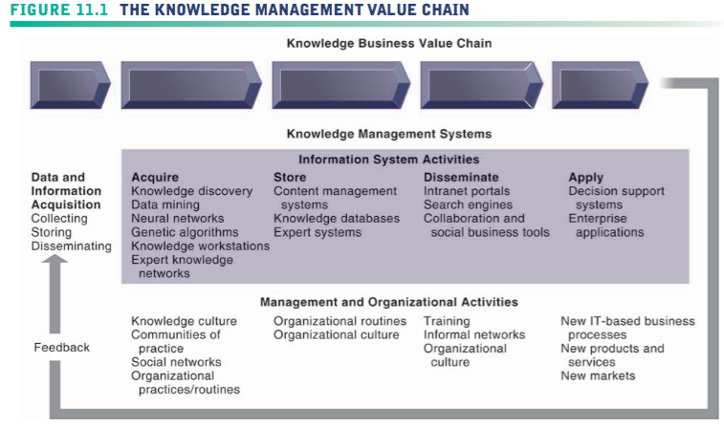

**[**科技架構分類**]**

1. 知識管理系統KMs**：**支援組織整體的知識資源

* **WHICH**

—、企業內容管理系統(Enterprise content management system)

1. 結構化知識系統(Structured knowledge system,SKS)：支援結構化、外顯知識的分類、索引、儲存、搜尋的科技謂之，其核心工作為設計一個具有價值的「知識庫」，主要步驟為

(1)知識的選擇及過濾

(2)知識的加工提煉

(3)知識的儲存及擷取

(4)知識的更新及重整

[支援**結構**文件**分類與群集**的科技]：文件探勘

1. 半結構化知識系統(Semi-structure knowledge system)：如何利用IT來分類、儲存、搜尋半結構化知識如：Email、簡報檔、會議記錄

**[**支援**半結構**文件的**搜尋**科技**]**

* 文件導向：類似Google
* 概念導向：將相關構成元素一併構建呈現

二、知識網路系統(Knowledge Network System,KNS)：支援員工間內飲知識的分享與討論，注重的是人之間的知識交流而不是文件的儲存與搜尋

* 專家黃頁、知識地圖、COP(Community of group)(實務社群)

三、數位資產管理系統(Digital asset management)：協助企業分類、儲存、分配數位物件

四、學習管理系統(Learning management system)：提供多種工具以管理、傳送、追蹤與評量各種形式的員工學習與訓練

五、企業入口網站(Enterprise Information Protal)：可視為一整合的KMS，具備商業智慧、內容管理、資料搜尋、協同合作(Social bookmarking)，又涵蓋結構、半結構、非結構的知識，亦可稱為企業知識入口網站(Enterprise Knowledge Protal,EKP)

1. 知識工作者系統**：**支援知識工作者的知識創造與獲取，如：CAD支援產品設計

* **WHICH：**支援RD的CAD系統、虛擬實境系統(Virtual Reality System,VRS)、系統分析的CASE、投資組合模擬系統(Simulation System)、金融業使用的投資工作站(Investment workstations)

1. 智慧型技術**：**以人工智慧的IT來發掘、獲取、執行新知識

* **WHICH**：

1. **專家系統**(Expert System)—IF、ELSE
2. 案例推理系統(Case-Based Reasoning,CBR)
3. 智慧代理人(Intelligent Agent,IA)
4. 模糊邏輯系統(Fuzzy Logic)
5. 類神經網路系統(Artificial Neural Network,ANN)—機器學習
6. 基因演算法(Genetic algorithms)
7. 混合式人工智慧系統

* **WHY：**

**[策略]**

1. 編碼化的策略：當組織一再面對重複的問題，會將KM的重點放在建立「知識庫」，以便儲存過去的經驗法則(外顯知識)，供人快速的使用
2. 個人化的策略：當組織面對的是創新、非重複性的問題時，會著重於利用各種方法與工具支援員工的互動以達到知識分享的目的

**[關鍵成功因素]**

1. 管理：高階主管的支持、儲存知識的策略(上述/清楚目的)
2. 組織：知識導向的文化、獎勵措施
3. 科技：知識移轉工具

# 問題討論

## **1.KM是BP而不是技術**

## **2.KM如何協助行銷、生產**

## **3.如何選擇KM系統，與導入KM的步驟**

# CH12 決策制定

## **1.決策的類型與決策的過程**

組織中不同層級的決策

描述非結構、結構、半結構決策

列出決策制定的各階段

## **2.管理者的角色與IS**

比較古典和行為學派在管理行為的看法

IS如何協助制定決策

## **3.BI如何支援決策**

定義BI

BI的5要素

BI常見分析功能

比較兩種發展BI的策略

## **4.BI的使用者**

組織中做決策的人與其決策類型，MIS、DSS、EIS各提供何種決策支援

描述BSC和BPM

## **5.GDSS**

定義，並和DSS比較差異

GDSS的價值

管理者

**WHAT：古典管理模式：規劃、組織、協調、決策、控制**(因為古典管理沒講清楚—>使用**行為學模式(behavioral model)**而發現管理者沒那麼有系統)

**WHICH**

[依角色分]

1. 人際性質(interpersonal)
2. 資訊性質(information)
3. 決策性質(decisional)

決策制定

**WHICH**

[依問題種類分]

* 結構化、半結構、非結構

[決策流程]

* Intelligence —> Design —> Choice —> Implementation

(有必要可返回較早階段的決策過程)

**WHY**

**[優勢]**

改善各階層的決策制定，積少成多的價值是為數可觀的

**[成敗因素]**

1. 資訊品質
2. 管理過濾(Management filter)
3. 組織慣性、文化

DSS

**WHAT：**支援中階管理者及專業人員非例行性的決策制定，特點為獨特且改變迅速、事先不易確定解決方式的問題

**WHICH**

[分類]

1. 分析導向(model-driven)：支援較為結構化的決策。
2. 資料導向(data-driven)：支援非例行性決策。著重於從大量資料擷取有用的資訊來協助決策

[組成元件]

1. Database
2. Software system
3. User interface

分析工具

1. Statistical model—建立關係
2. Optimization model—最佳化資源分配(同時改變多個變數)
3. Forecasting model—用歷史資料預測未來
4. Sensitivity model—“what-if”

* backward：goal-seeking

1. Pivot table:試算表提供與多維度分析類似的功能

GDSS

**WHAT：**提供工具及技術以明確配合群組做決策(協同合作—Collaboration:「溝通」為主)

**WHICH**

1. 硬體、軟體(提供「**匿名性**」)
2. 專業的主持人—負責操作

**WHY**

[優勢]

可增加同時與會的人數，不會降低生產力：允許同步貢獻意見

BPM績效管理

**WHAT**：將企業策略有系統地轉換為營運目標，再用KPI評估，比BSC強調策略

BI

**WHAT**：由科技供應商與顧問公司定義出的套裝產品，將環境中資料儲存、整合、報告、分析的基礎建設以提供決策制定者即時正確的資訊以支援決策

**WHICH**

[支援階層]

1. MIS：結構化
2. DSS/ESS(Drill down)：ESS需注意哪些為重要的關鍵績效(使用BSC、BPM)

[組成元件]

1. 基礎建設：資料庫、資料倉儲、資料超市
2. 分析工具：統計模型、資料挖掘、OLAP
3. 使用方法：BPM、BSC(用KPI衡量績效)
4. 平台：MIS、DSS、ESS
5. 介面：儀表板、入口網站、報告

**WHY**

[挑戰]

一次性導入：多為硬體公司，想賣硬體+軟體，只能在自家硬體上運作，但功能強能輕易達到全球規模，如IBM、HP、oracle

複合導入：軟體與硬體獨立不相依。多為軟體公司，如SAP、SAS、microsoft

#不論哪一種，**switching cost都不小**

# 問題討論

## **1.設計DSS或EIS須注意什麼，why**

## **2.如果廣泛應用DSS、GDSS、EIS，決策會做得比較好嗎？**

## **3.精簡企業策略，BI可做多大協助**

# CH13 建置資訊系統

## **1.IS造成組織變革**

描述因IS造成的4種組織變革

定義BPM，並描述其步驟

IS如何支援組織「流程」變革

## **2.系統開發流程**

系統分析和系統設計的不同，各有哪些活動

何謂資訊需求，為什麼資訊需求很難正確地決定

testing的重要性，描述testing3步驟

描述programming

描述conversion

描述maintenance

## **3.系統建模設計**

比較structed和OOD的不同

## **4.IS建置方法**

SLC，與其優缺

prototype，描述步驟，與其優缺限制

應用套裝軟體，與其優缺

end-user development，與其優缺，管理使用者自建系統的政策和程序

outsource優缺

## **5.新的IS建置法**

定義RAD和agile，此兩種方法如何加速IS建置

CBD和web service如何協助公司建置與增強他們的資訊系統

BPM

**WHAT:**提供工具與方法分析現行BP和設計新BP，將其最佳化。是一個過程(所以不會結束)

*//可以想像BPM=程序合理化+BPR*

**WHICH：**相對BPR與TQM，有嚴謹的BPM生命週期

**[特色]**

1. 強調ICT與流程的密切配合：過去IT是支援，但BPM強調IT的叫色
2. 強調組織流程的彈性靈活：比起ERP等為穩定而設計的系統，BPM強調要更為彈性、模組化，「為改變而設計」

**[種類]**

* 企業流程文件化，辨認無效率之處
* 將部分流程**自動化**
* **整合**現有系統，如：萃取不同來源之數據產生交易資料
* **建立**改善流程的**模型**
* **分析**流程**績效**

**[流程]**

1. 確認(要改的)流程：先確定要加強的是對的東西，否則把錯的BP加強也沒有用
2. 分析(現行)流程：把流程模型、文件化
3. 設計(新)流程：新的設計需顯示減少了多少時間和成本，或增加多少價值
4. 執行(新)流程：導入資訊系統支援新的流程
5. 持續評量：可能會因員工依賴舊的方法而退化

**WHY**

**[挑戰]**

* 組織文化、員工抗拒

#解決辦法：外部整合工具

RUP

**WHICH:**

1. 初始階段(Inception phase)：建立一個可理解且完整的系統需求
2. 詳述階段(Elaboration phase)：處理主要的技術工作
3. 建構階段(Construction phase)：建構一個可初步運作的版本，並持續演化程能滿足使用者的需求為止
4. 轉移階段(Transition phase)：依使用者回饋精調系統

購買套裝軟體

分析，評估供應商(計畫需求書RFP)>接洽

End-User Development：第四代語言

*//融合3GL和4GL，如ruby、python*

**WHAT**：由使用者自行開發資訊系統，主要由第四代語言支援這樣的開發方法

*//使用者都喜歡PC軟體工具跟查詢語言(query language)*

**WHICH:**

|  |  |
| --- | --- |
| **PC軟體工具(為PC設計的套裝軟體)** | access |
| **查詢語言** | SQL |
| 報表產生 | reports |
| 圖形語言data visualization | SAS/Graph |
| 應用程式產生器(預先模組化) | app inventor |
| 應用程式套件(節省開發成本) | oracle peoplesoft hcm、mySAP ERP、JDK |
| 超高階程式語言(用以簡化其他語言) | ex jquery、APL、nomad2 |

**WHY**：

**[挑戰]**

1. **無法解決大量的交易**、無法支援需更新的應用程式
2. 少支援大型應用開發、少正規劃、無文件與testing

Component-based development

**WHICH**

* Web service

1. 可重複使用的元件
2. 統一的標準供互相溝通
3. 可互相串連形成複雜功能
4. 省成本

Mobile application development

**WHAT**

1. 特別的需求：小螢幕、多點觸控、資源有限
2. RWD(Responsive Web Design)：隨裝置大小變動排版
3. 主要平台：Android、iOS、Windows phone
4. 使用者需求的不同：
5. 建置時會遇到的MOT問題？

Outsource

**WHICH**

1. SaaS
2. 委外設計軟體，在自己電腦上運行、**Offshore**

*//RFP(Request for Proposal)：提供給廠商詳細的需求清單*

//評估是否要outsource：策略方格

**WHY**

**[挑戰]**

1. 競爭力(機密、高潛力)
2. 隱藏成本(Hidden cost)—文化差異

//策略性委外：用策略而非省成本的概念outsource

|  |  |  |  |
| --- | --- | --- | --- |
|  | 適合 | 特色 | |
| 優點 | 缺點 |
| SLC | 大型，已知清晰需求 | 1.嚴謹  2.有文件  3.大型 | 1.久、貴  2.沒彈性 |
| Prototype | 1.需求不確定  2.風險與可行性不明 | 1.使用者少抗拒  3.不用一次到位(iterative) | 1.品質無法保證  2.無法大型，少測試、文件 |
| Package | 急著要有品質的IS | 1.專注核心能力  2.解決內部資源與技術不足  3.省成本(time/money?) | 1.不符自身需求、難修改  2.客製化成本通常高 |
| Outsource | 內部IS資源不足 | 1.失去彈性、自主性  2.減少IS方面學習機會 |

BPR流程再造

**WHICH**

1. Fundamental
2. Radical
3. Process
4. Dramatic

Rationalize程序合理化

**WHICH**

1. TQM：本身即能達到品質管制的成果，讓品質成為組織所有人的責任

* Six sigma:品質的衡量標準

CASE

**WHAT:**提供將開發方法自動化的軟體工具以降低開發者的重複性工作，需組織化的訓練以增加效率

# 問題討論

## **1.為何選擇IS開發方式很重要？哪些人應參與？**

## **2.一說降低開發成本最好的方式就是買套裝或用4GL，同意嗎？**

# CH14 專案管理

## **1.專案管理目的與重要性**

描述PM不當造成的資訊系統問題

定義PM，與5大變數

## **2.選擇與評估IS專案的方法**

對IS專案須負責的管理團隊有哪些

IS plan的目的與主要分類t

分別解釋CSF、投資組合分析、計分模型如何用來選擇IS專案

## **3.評估IS專案的價值**

IS主要的成本和效益有哪些

區分有形和無形效益

解釋ROPM如何幫助評估投資

## **4.IS專案的主要風險因素**

列舉IS專案的主要風險因素

解釋為什麼IS建置人員須處理導入和變革管理

解釋管理者支持、使用者支持的重要性

解釋導入、BPR、併購失敗率很高的原因

## **5.管理專案風險與導入有哪些策略**

控制專案風險的策略有哪些

規劃導入時，組織層面須考量什麼

專案管理軟體工具對專案管理的貢獻

Project management(專案管理)

**WHAT：**應用各式的知識與技巧、工具在明確的預算與時間限制下達到特定的目標

**WHICH**

[**活動**]：規劃專案工作、評估風險、預估需要的資源、組織專案工作、分配任務...

[**變數**]

1. 範圍(**scope**)：界定包含在專案內的工作
2. 時間：耗時
3. 成本：耗時乘以薪資為基礎
4. 品質：是否滿足策略目標
5. 風險：威脅專案成功的潛在問題

Project selection(專案選擇)

[管理架構]

**WHAT：**確認最重要的系統專案並給予優先順序

**WHICH：**公司**策略規劃團隊**>**督導**委員會>**專案管理**小組>**專案團隊**

## 

|  |  |  |
| --- | --- | --- |
| 階層 | 組成人員 | 負責內容 |
| 策略規劃 | 公司高層 | 制定公司策略，可能會有開發系統的策略 |
| **IS督導委員** | 為資深的管理團隊，使用者部門領導者、MIS部門領導者 | IS開發與運作 |
| PM團隊 | 中階管理，使用者部門管理者和MIS部門管理者 | 監督專案進行 |
| 專案團隊 | 作業階層系統分析師、使用者部門、程式設計師等 | 專案執行 |

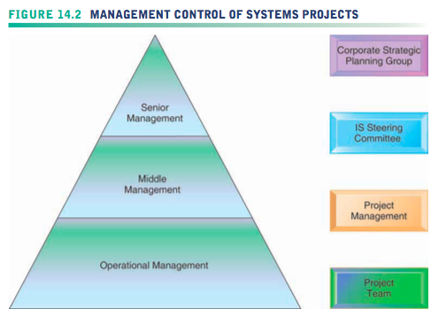

[系統規劃及如何製作規劃]

Informaion system plan(資訊系統規劃)

**WHAT**：指引系統發展的方向以支援整體的企業規劃

**WHICH**

**[roadmap]**

1. 資訊系統規劃的工作計劃
2. 需求評估>CSF、BSP
3. 目前環境
4. 系統架構(資訊架構、企業應用系統架構、技術架構)
5. 建置的策略>strategy grid

**WHY**：辨認有著最高價值的資訊系統專案

[篩選專案的方法]

若要有一個有效的資訊系統規劃，組織需要清楚瞭解其長期及短期的資訊需求(information requirement)。策略分析，或CSF主張資訊需求是被KPI所決定，而KPI是由組織所定義的。

1.Critical success factors,CSF

**WHAT：**協助組織瞭解其長期及短期的資訊需求

**WHICH**：少數高層的個人訪談

**WHY**

[**挑戰**]

1. 沒有特定的方式將個別的CSF整合
2. 個人與組織的CSF時常混淆

2.Profolio analysis

**WHAT：**協助公司記錄所有資訊系統專案與資產，包含基礎建設、委外合約與授權等以選擇不同的專案

**WHICH**：平衡投資帶來的風險與報酬

**WHY**：管理階層可以為公司決定最佳的投資風險與回饋組合

3.Scoring model(計分模型)

**WHAT：**用來考量需多個標準來選擇專案的工具，針對系統特性分配權重

**WHICH**：標準是由**決策群長時間討論**所得的結果，最大的收穫為大家對系統標準的共識而不只是分數

**WHY**：計分模型常用來支持決策而**非**作為系統選擇的最終仲裁

[評估專案的價值]

Costs and Benefits(資訊系統的成本與效益)

*//財務模型的限制：忽略社會、組織面的影響(****組織變革****)、****學習曲線****、****訓練成本***

1.Capital budgeting(資本預算)

**WHAT：**衡量公司進出的現金流量

**WHICH**

**[評估方式]：**NPV、IRR、ROI

**[現金流向]**

1. In-flow：銷售更多產品、降低成本...等
2. Out-flow：人力支出、軟硬體成本...等

2.Real options pricing models,ROPMs(實質選擇權計價模型)

*//大家都想等情況明朗再說，但常常情況明朗就來不及了，因此納入此模型增加選擇彈性*

**WHAT**：從金融界引進選擇權價值的概念。如：當某人購買了一個權力，可以在未來固定的日子以約定好的價格買入一個資產

**WHICH**：對資訊系統最初的花費產生一個選擇權，管理階層可以隨時取消、延遲、重新開始或擴張該專案

**WHY**：管理者有更大的彈性來籌畫資訊技術投資

專案風險

*//ch8有 IS風險評估，這裏要講專案風險*

**WHICH**

1. 專案的複雜程度
   1. 專案大小
   2. 專案結構(需求是否清楚、常變動？)
   3. 技術經驗

*//以下2,3,4點，應該都可以算在變革管理方面*

1. 導入過程的管理：組織焦慮、教育訓練、克服利害關係人反對
   1. 變革代理人(change agent)：要發展解決方案、定義新組織組態權力關係
2. 使用者的參與：貼近需求、抗拒降低、透過溝通降低gap及失敗風險

*//反對導入(counter-implementation)：故意杯葛導入的策略*

* 1. 使用者—設計師的溝通鴻溝(user-designer communication gap)

1. 管理階層的支持：足夠的資金與資源、使用者正面角度、組織重新調整有效執行

控制風險

**WHICH**

* 技術的複雜度：**內部整合工具**(internal intrgration tools)
  + 經常的團隊會議
* 專案進度：**正式規劃工具**(formal planning tools)、**正式控制工具**(formal control tools)以監控專案進度
  + Gantt, PERT
* 使用者抗拒
  + **外部整合工具**(external integration tools)
  + 使用者參與
  + 教育訓練
  + 獎勵

組織設計

**WHICH**

* 明確顯示新系統對組織的影響，如：流程改變、工作職務、組織結構、權力關係
* Ergonomics(人體工學)：只在工作環境中人與機器的互動，考慮資訊系統的(1)**工作設計**、(2)**健康議題**與(3)**使用者介面**

Sociotechnical design(社會化技術設計)

**WHAT：**用來應對人力與組織的方法，產生一個融合科技效能與對組織和人員需求具有敏感度的資訊系統，提高工作滿意度與生產力

Organizational impact analysis(組織影響分析)

**WHAT：**解釋系統如何影響組織

# 討論問題

## **1.專案管理對資訊系統成敗有多大影響**

## **2.系統失敗是因為建置人員忽略組織行為的問題，為什麼會這樣說？**

# 社會化技術設計(scociotechnical design)

## **3.user在專案管理扮演的角色**

# User-designer communication gap

# 可更按照使用者需求調整功能

# 降低導入時的抗拒